Instituto Tecnológico de Culiacán

Carrera: Ingeniería en Sistemas Computacionales

Materia: Fundamentos de Programación

Trabajo: Control de Flujo

Alumno: José Alfredo García Aguilar

Horario de clase: 05:00 – 06:00 pm

Profesora: María Lourdes Armenta Lindoro

**1.- ¿Cuáles errores de sintaxis tiene la siguiente sentencia?**

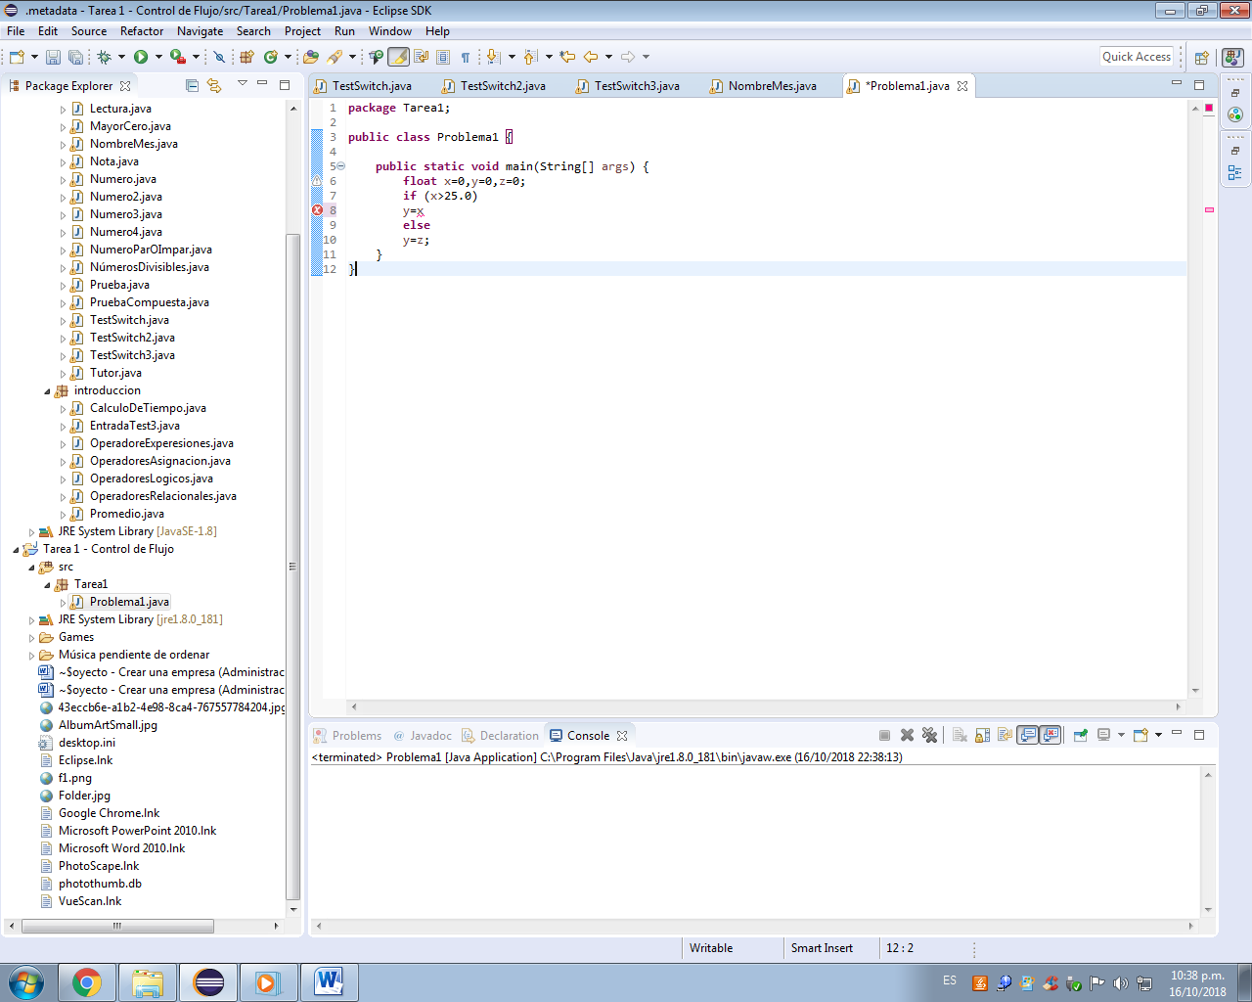

Respuesta: y=x no tiene punto y coma ( ; ).

Programa correcto:

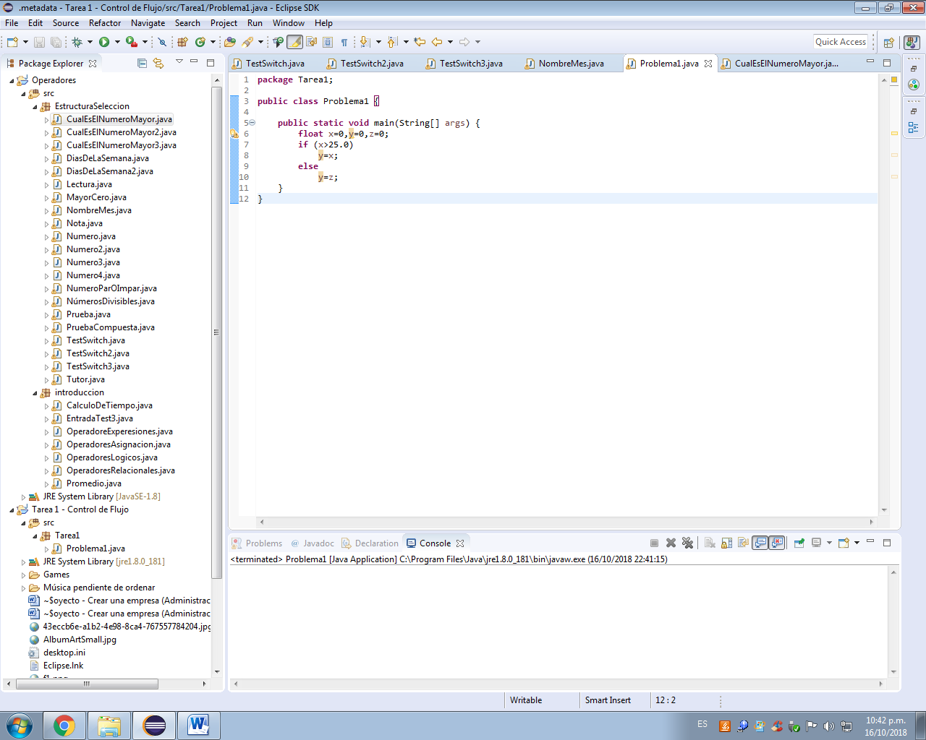

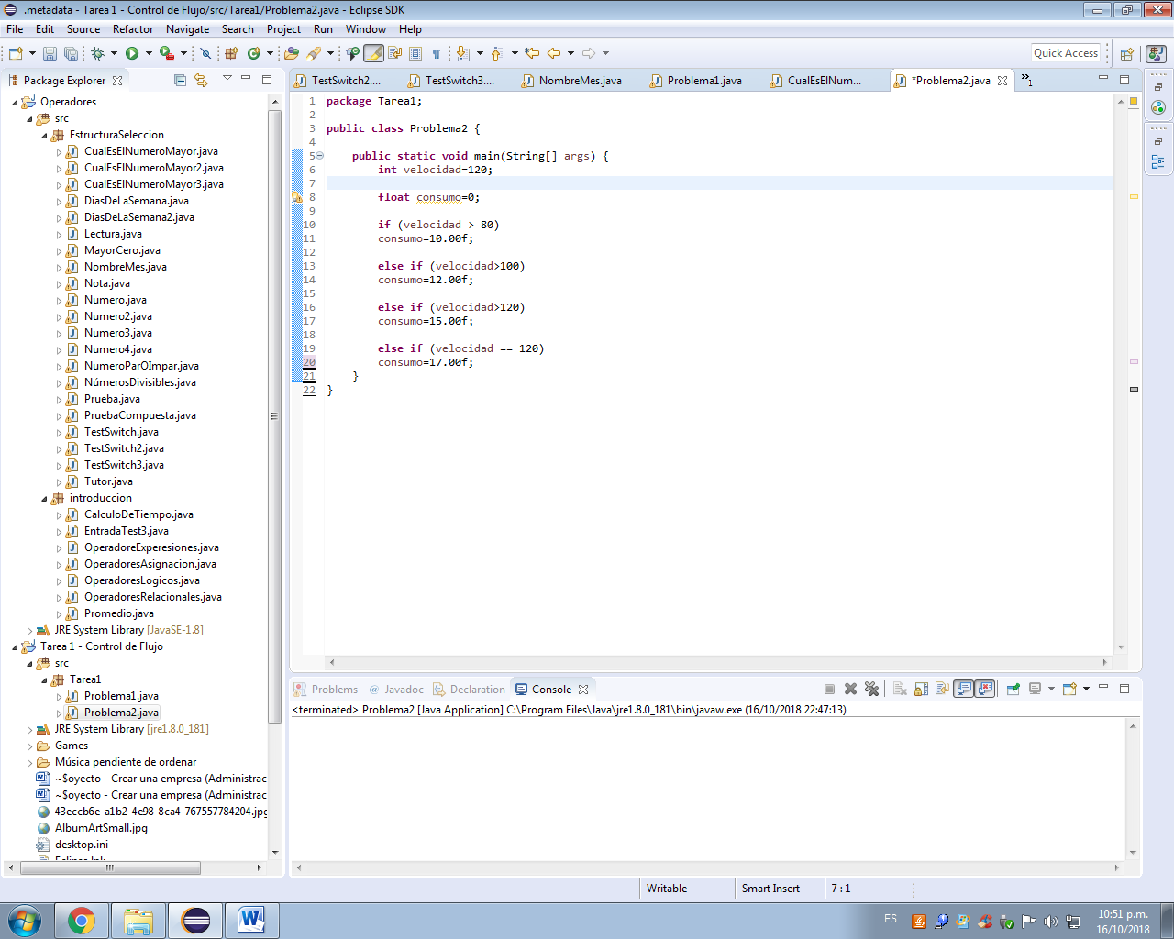**2.- ¿Qué valor se asigna a consumo en la sentencia if siguiente si velocidad es 120?**

Se agrega consumo = 17.00f;

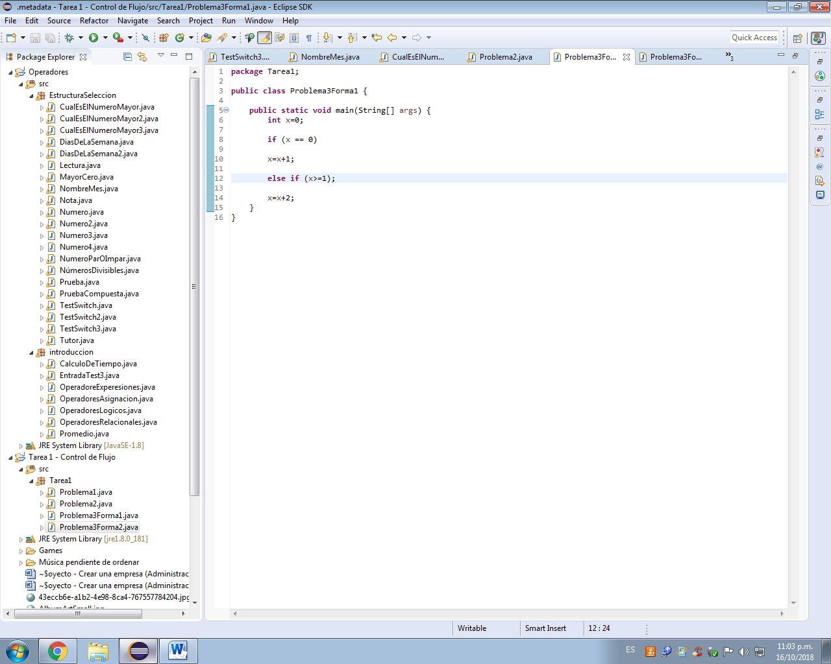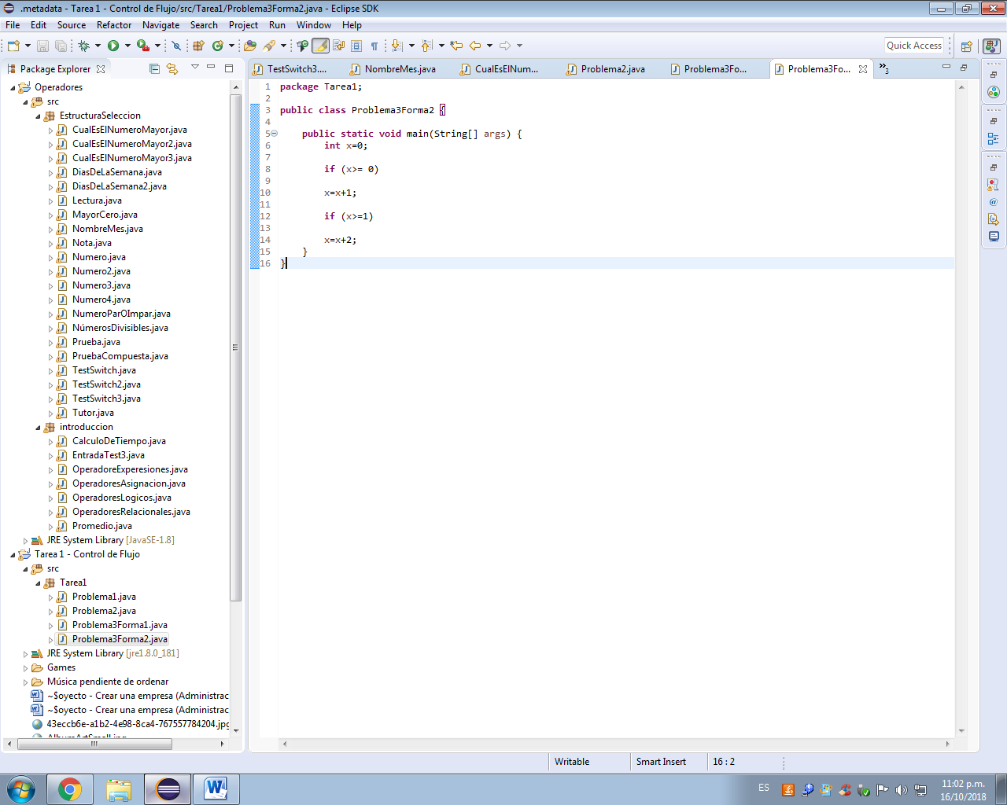**3.- Explicar las diferencias entre las sentencias de las dos formas: para ambas deducir el valor final de x si su valor inicial es 0.**

La diferencia es que el primero tiene como condición (x>=0), y el segundo tiene (x==0), o sea que el primero tomaría menor o igual que 0, mientras que el segundo tomaría sólo igual que 0.

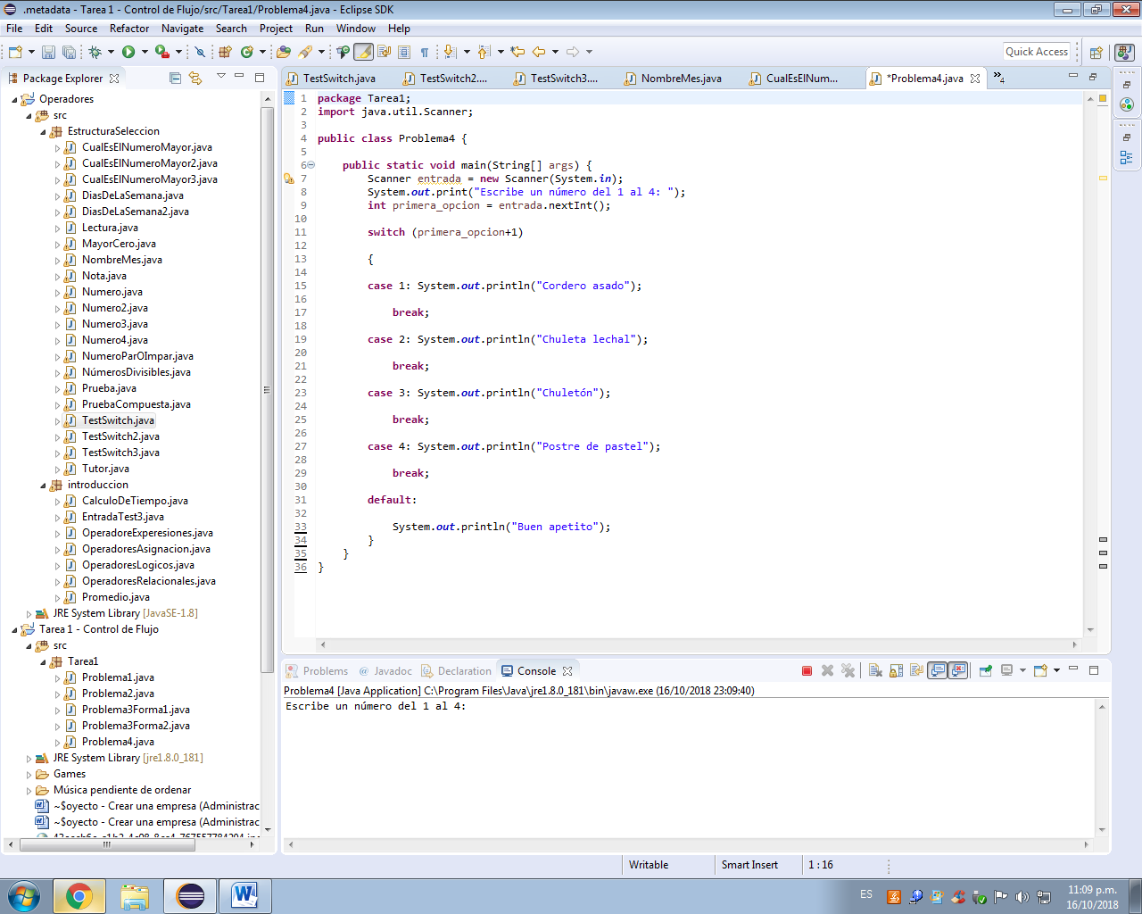**4.- ¿Qué salida produce el código siguiente cuando se empotra en un programa completo.**

La salida del programa dependerá del número que se escriba al ejecutarse, a esto le sumamos +1. Por ejemplo, si escribimos 2, se imprimirá el 3 “Chuletón” debido a que en switch(primera_opcion+1) estamos indicando que sumemos 1, así sucesivamente. Ejemplo:

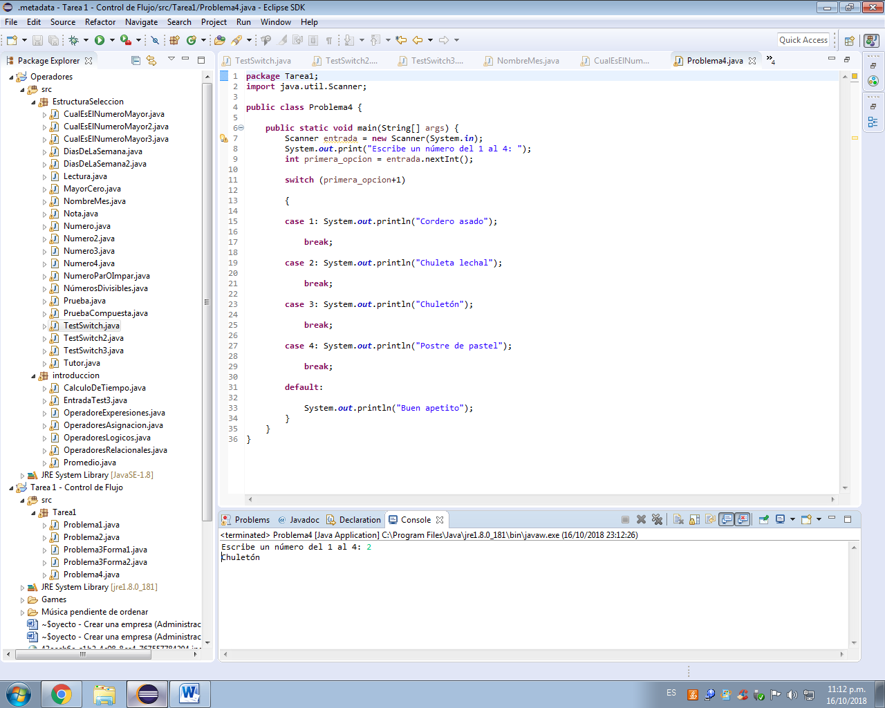

Como podemos ver, al escribir 2, se imprime la palabra Chuletón que originalmente correspondía al número 3. Lo que hace switch(primera_opcion+1) es que toma un “case” un valor más adelantado.

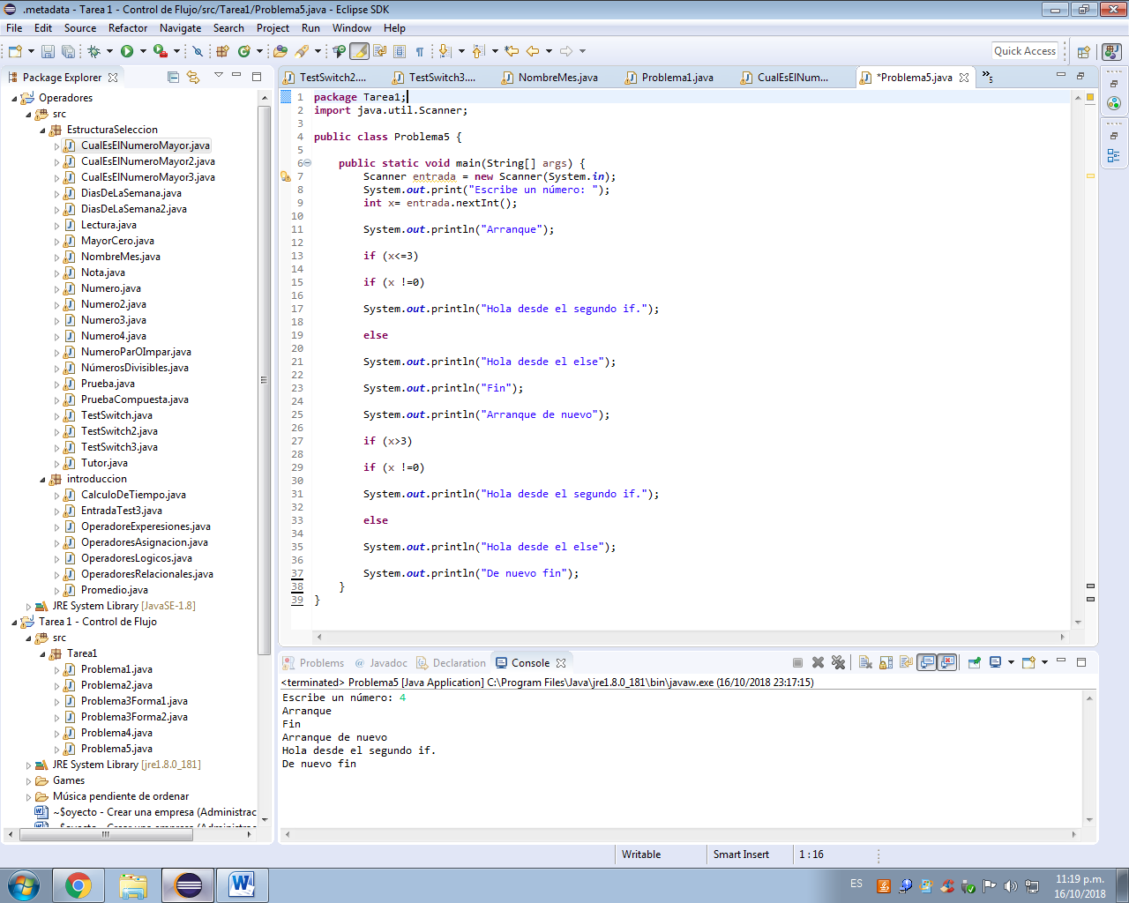**5.- ¿Qué salida produce el siguiente código cuando se empotra en un programa completo?**

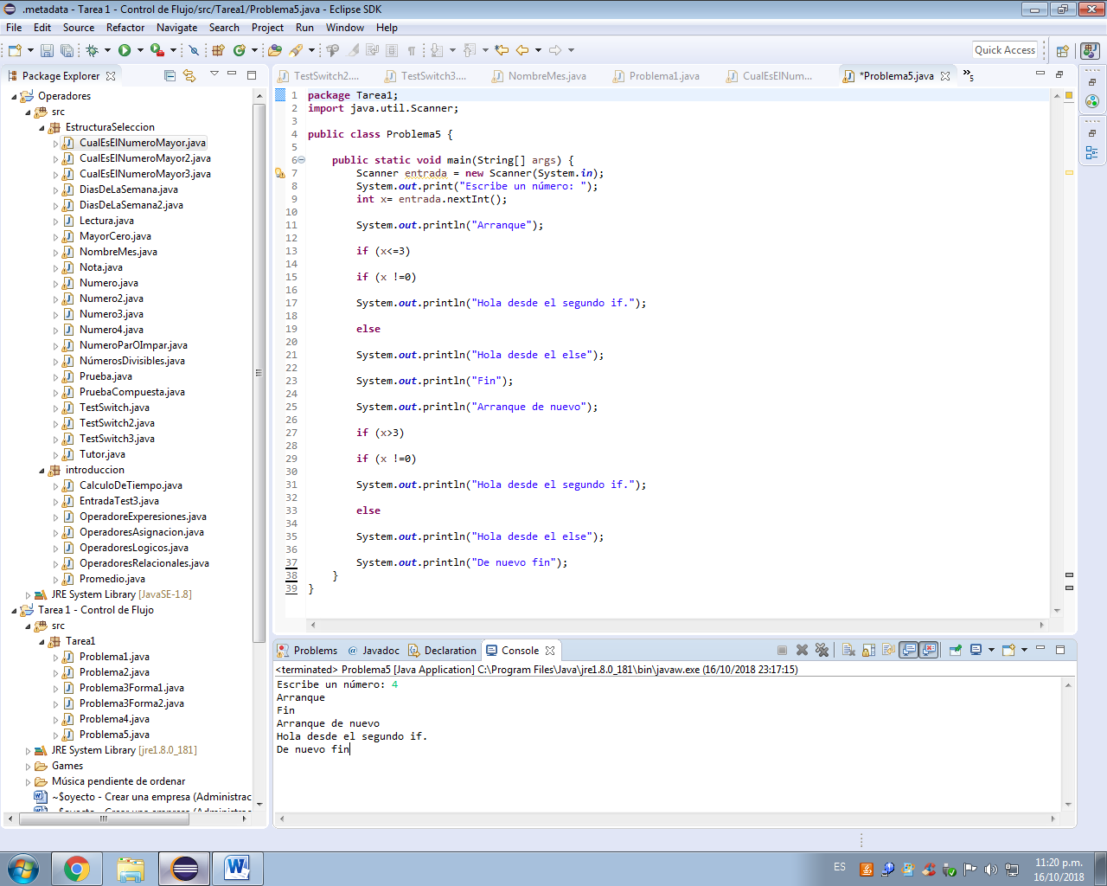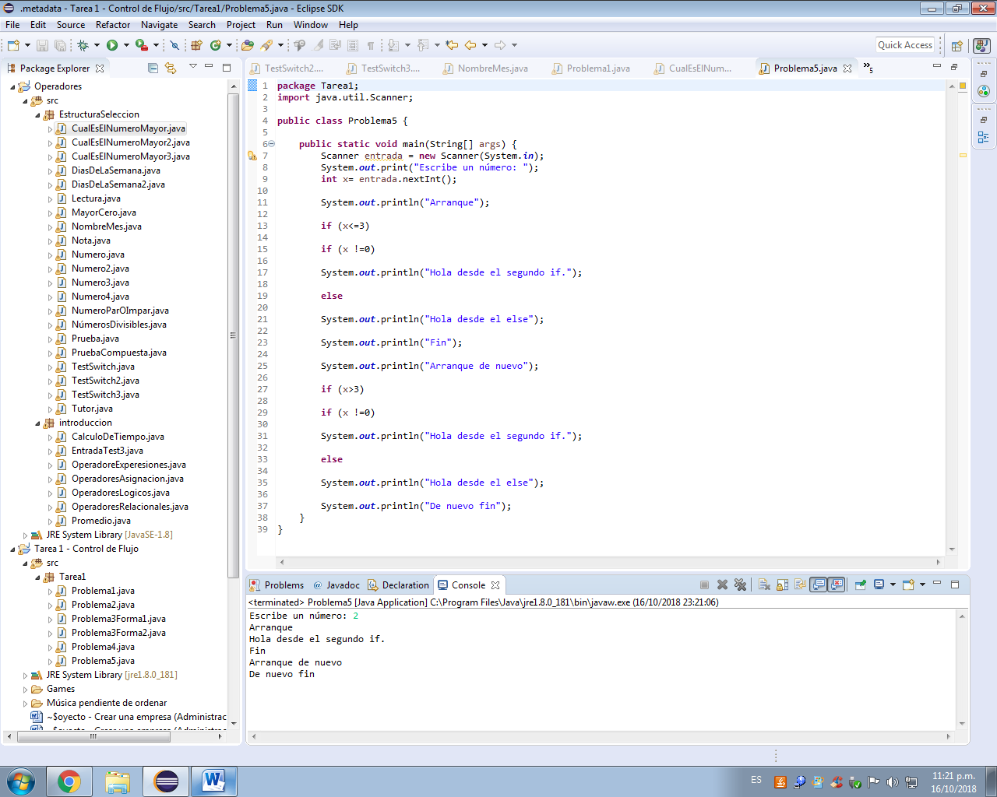Salida:

**6.- Escribir una sentencia if-else que visualice la palabra Alta si el valor de la variable nota es mayor que 100, y Baja si su valor es menor que 100**

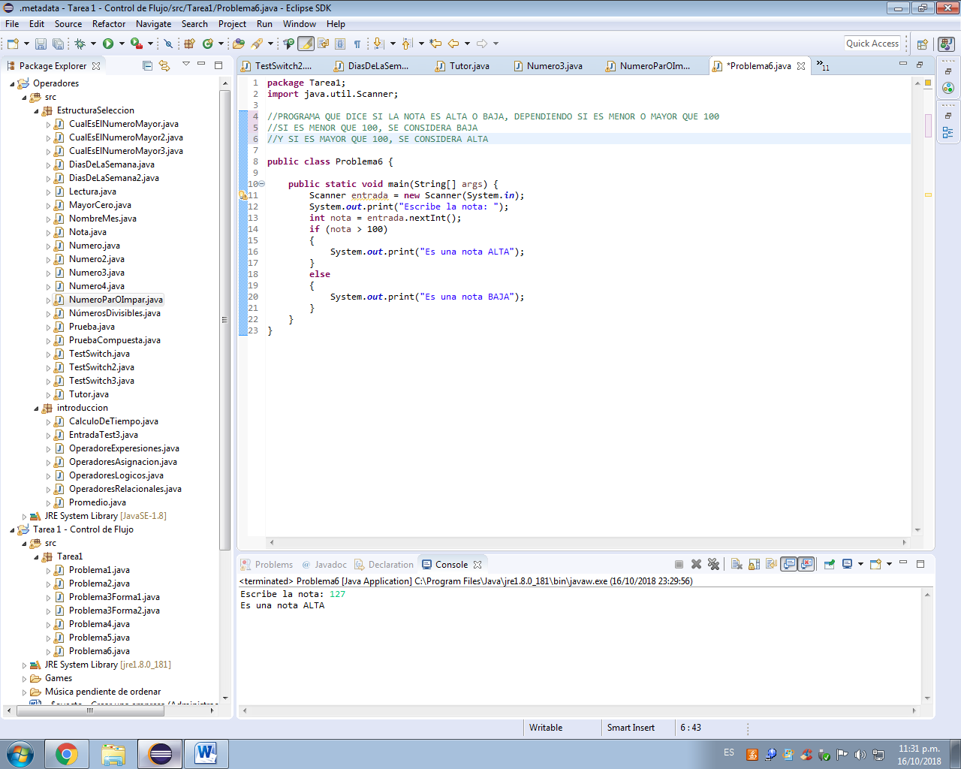

Programa:

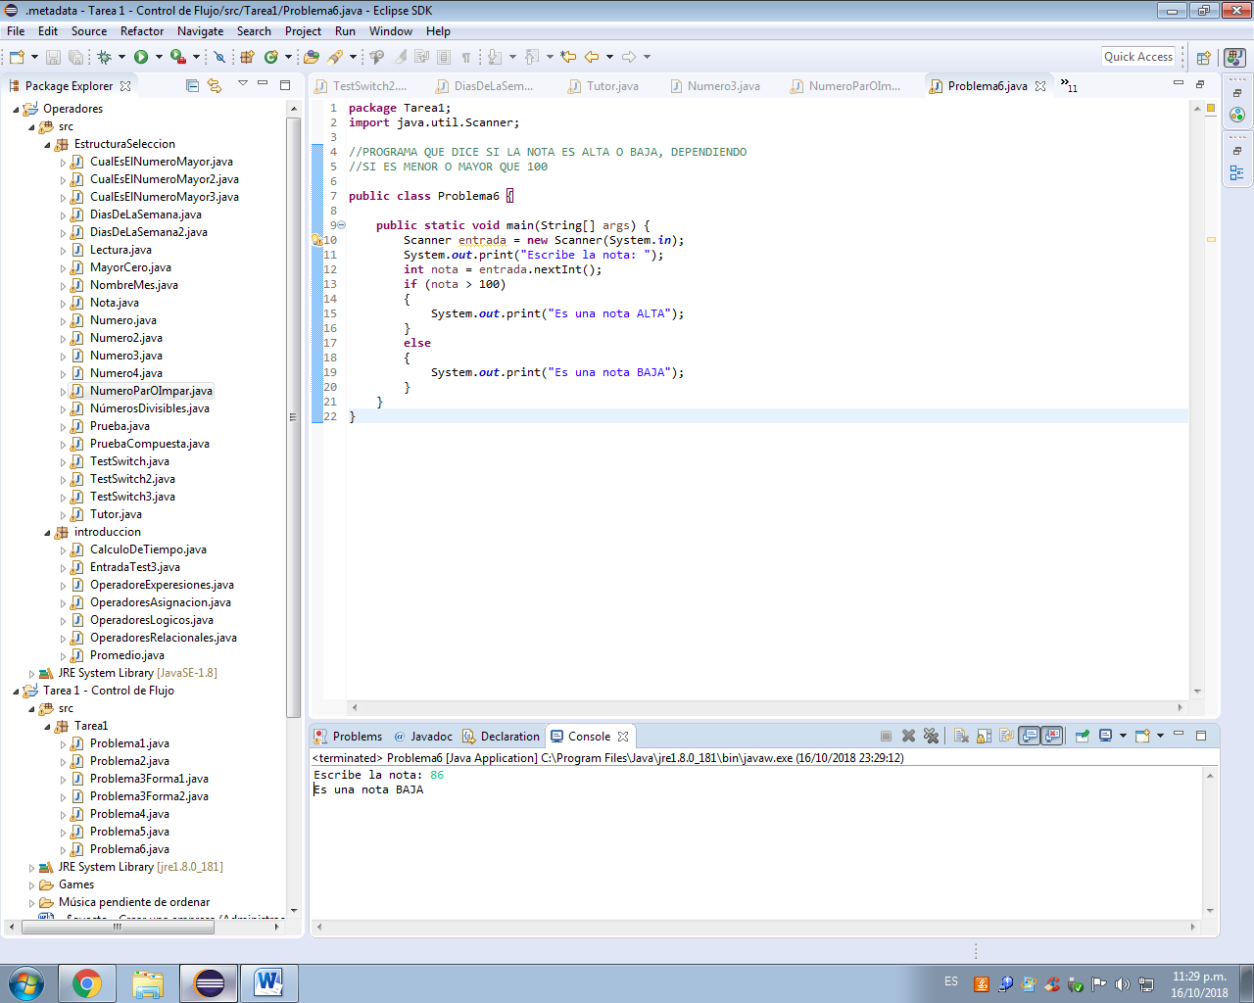

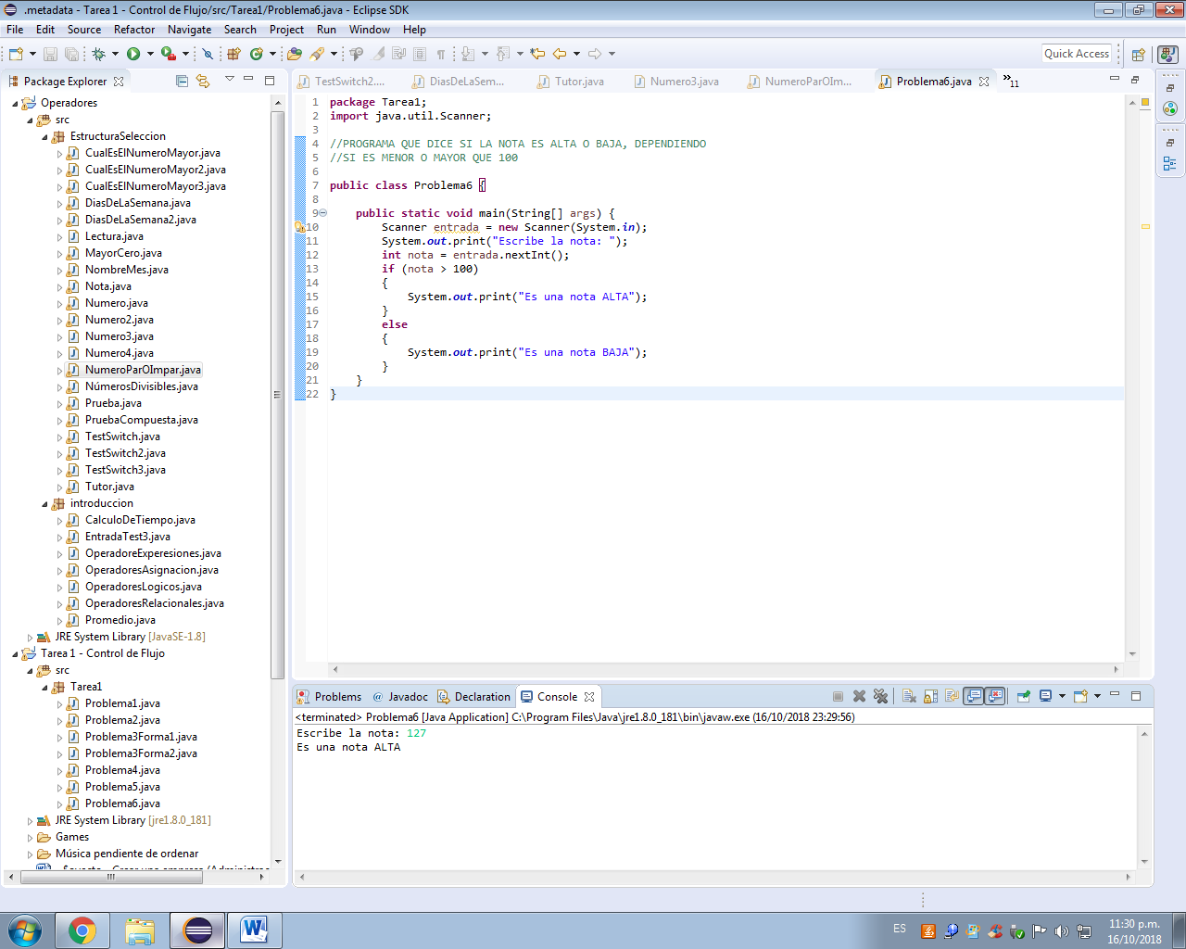

**7.- Identificar el error en el siguiente código.**

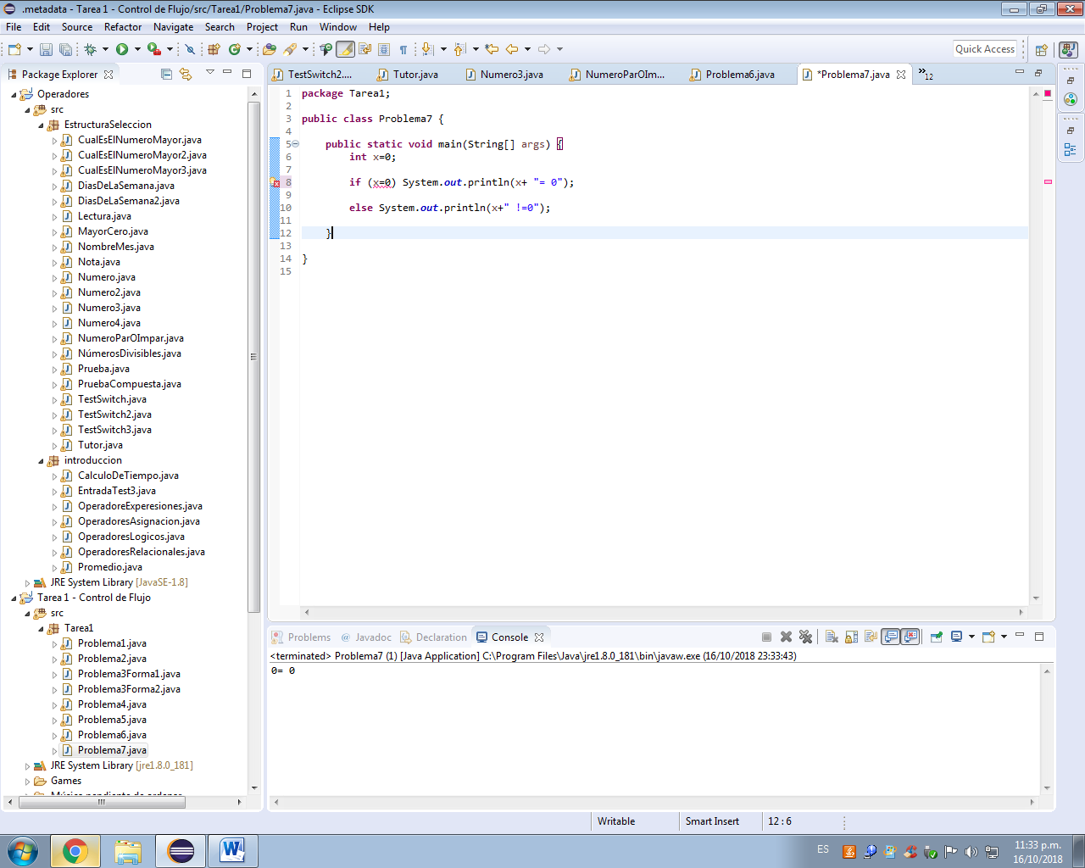

El error fue que en if(x=0), faltó poner otro =. O sea así if(x==0)

Código correcto:

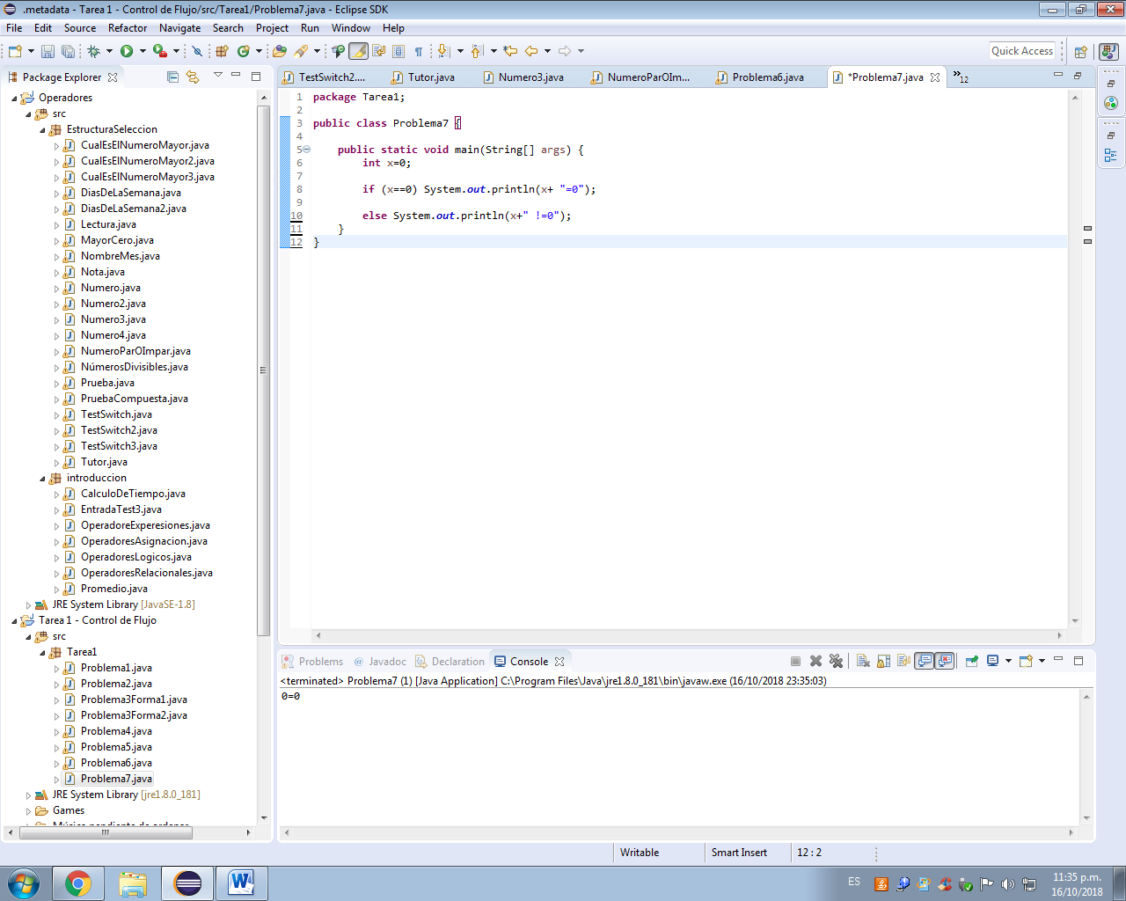

Programa:

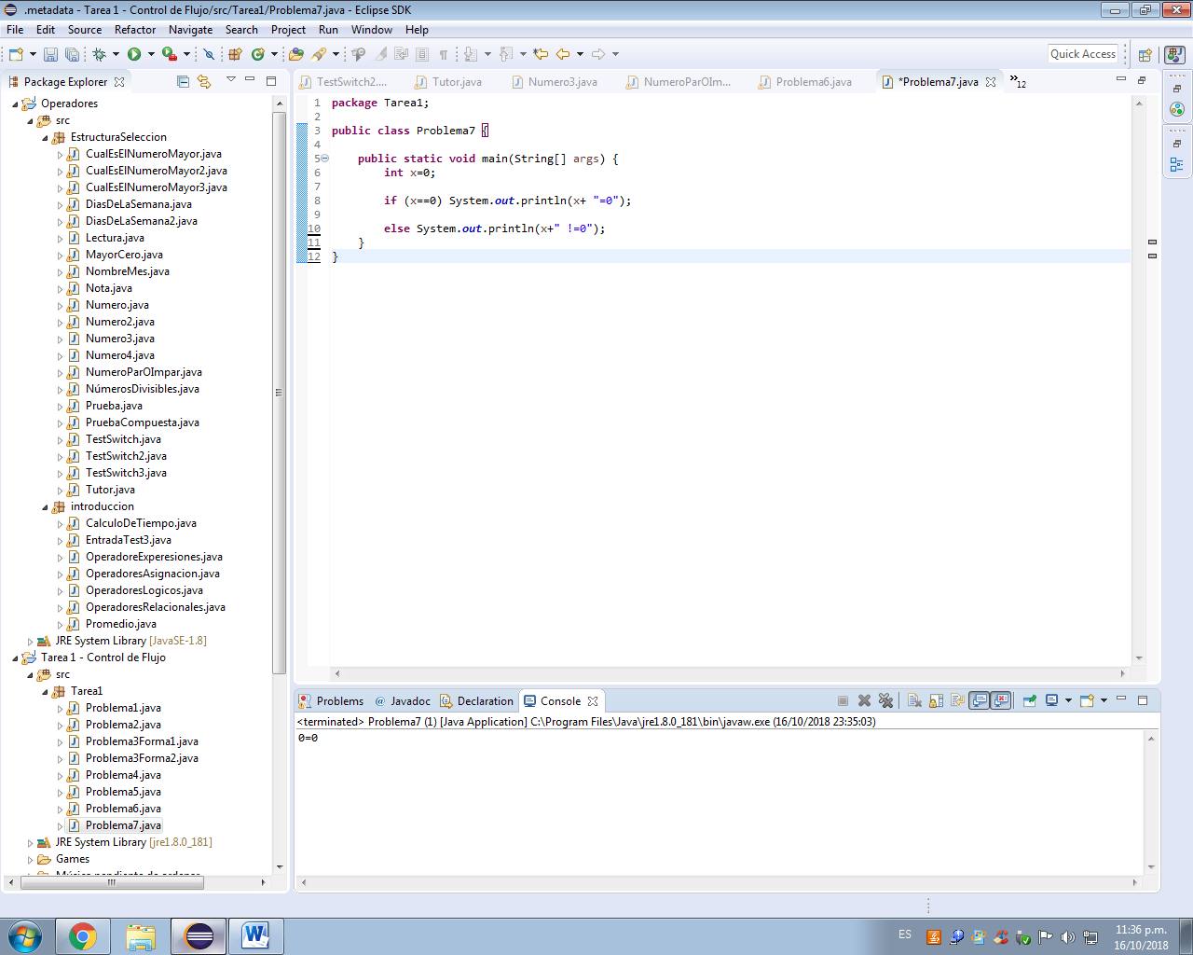

**8.- Localizar el error que hay en el siguiente código**

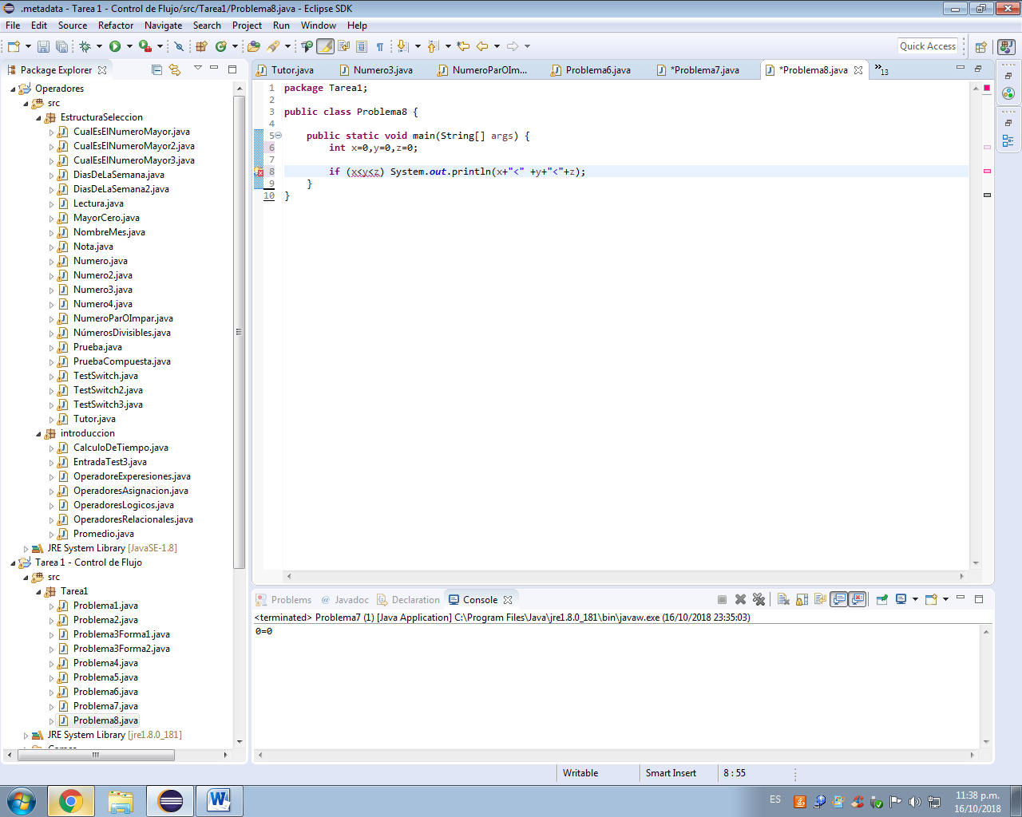

El error es que al poner if(x<y<z) está mal escrito. Lo correcto es separar las 3 letras.

Además, para que se pueda imprimir, hay que cambiar < por <=.

Código correcto:

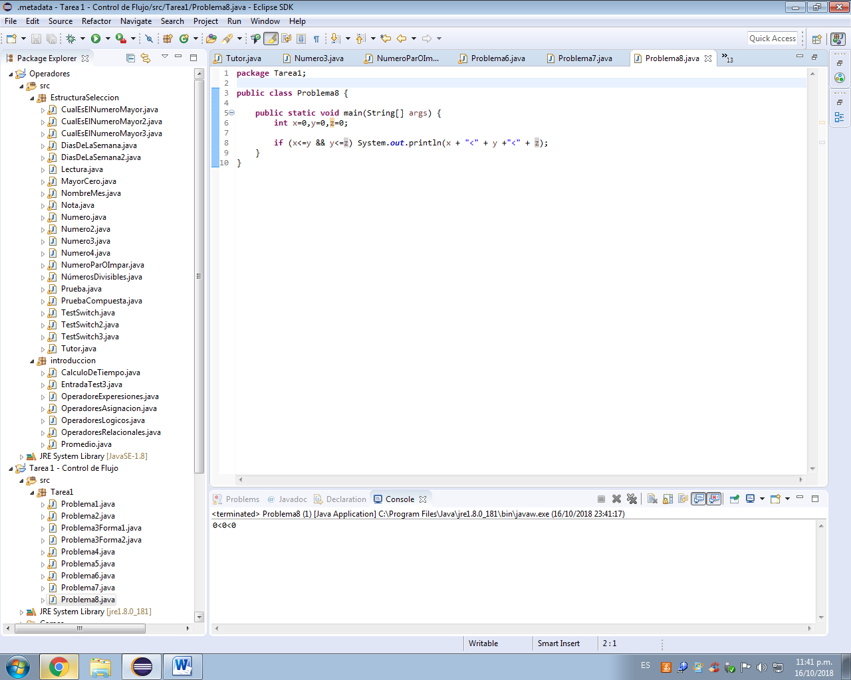

Programa:



**9.- Ubicar la falla en el siguiente código**

No hay código

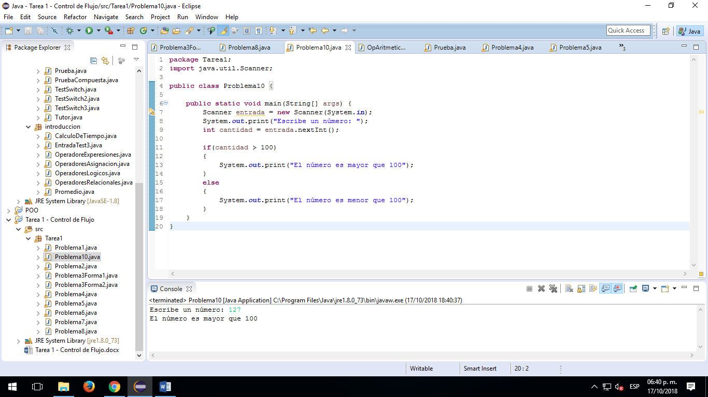**10.- Crear una sentencia if-then-else que clasifique un entero x en una de las siguientes categorías**

**x<0, o 0<x<100, o x>100**

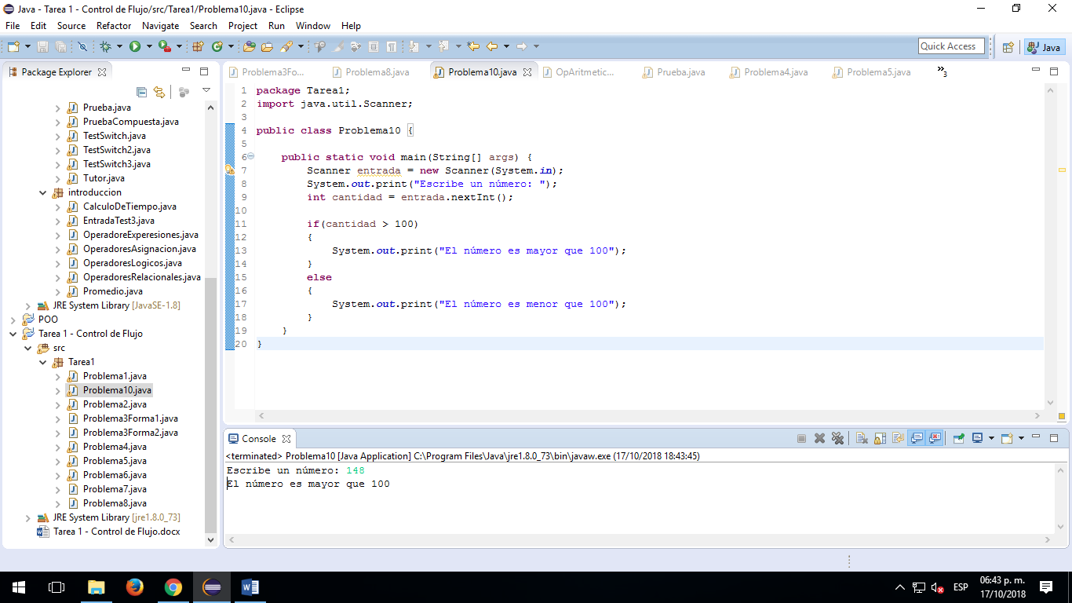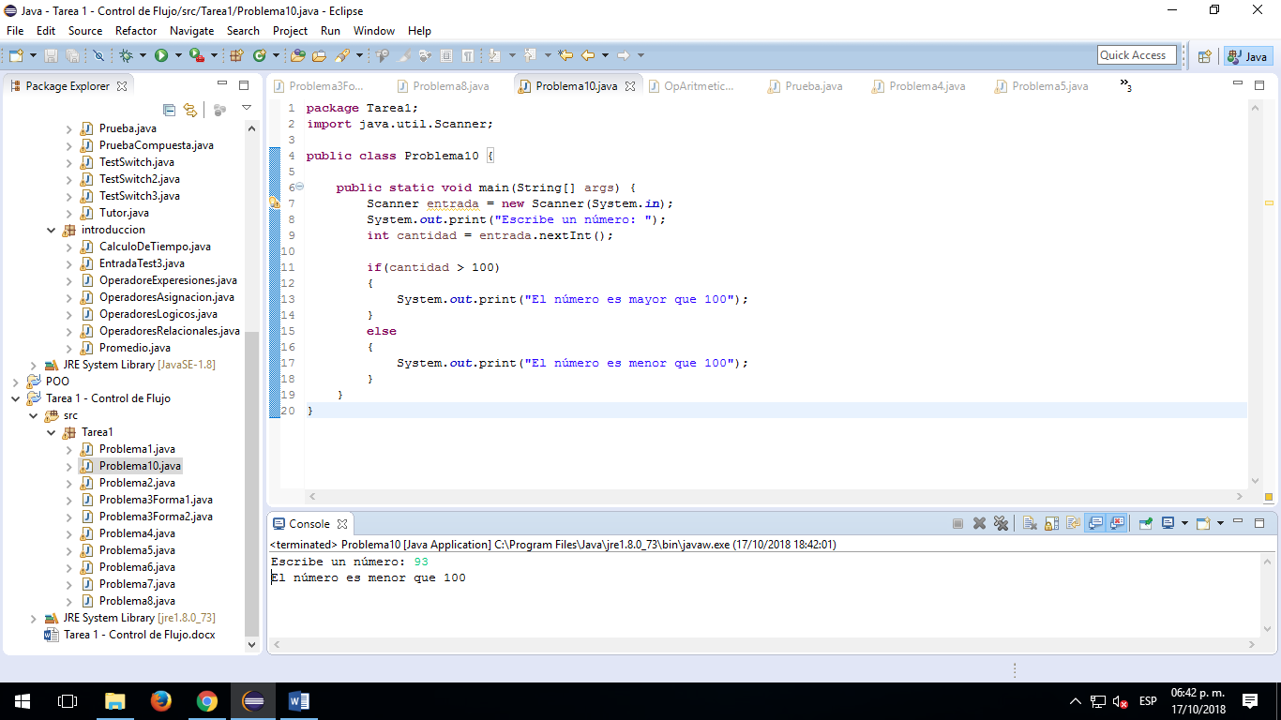

**11.- Redactar un programa que introduzca número del mes (1-12) y que visualice su número de días**

**package** Tarea1;

**import** java.util.Scanner;

//PROGRAMA QUE IMPRIME EL NOMBRE DEL MES CON SÚ NÚMERO DE DÍAS, AL INGRESAR EL NÚMERO DEL MES

**public** **class** Problema11 {

**public** **static** **void** main(String[] args) {

Scanner entrada = **new** Scanner(System.***in***);

System.***out***.print("Escribe el número del mes del 1 al 12: ");

**int** num_mes = entrada.nextInt();

String nombre_mes;

**switch**(num_mes)

{

**case** 1: nombre_mes = "Enero tiene 31 días";

**break**;

**case** 2: nombre_mes = "Febrero tiene 28 días, pero en años bisiestos tiene 29 días";

**break**;

**case** 3: nombre_mes = "Marzo tiene 31 días";

**break**;

**case** 4: nombre_mes = "Abril tiene 30 días";

**break**;

**case** 5: nombre_mes = "Mayo tiene 31 días";

**break**;

**case** 6: nombre_mes = "Junio tiene 30 días";

**break**;

**case** 7: nombre_mes = "Julio tiene 31 días";

**break**;

**case** 8: nombre_mes = "Agosto tiene 31 días";

**break**;

**case** 9: nombre_mes = "Septiembre tiene 30 días";

**break**;

**case** 10: nombre_mes = "Octubre tiene 31 días";

**break**;

**case** 11: nombre_mes = "Noviembre tiene 30 días";

**break**;

**case** 12: nombre_mes = "Diciembre tiene 31 días";

**break**;

**default**: nombre_mes = "NO VÁLIDO: No existe un mes con ese número";

}

System.***out***.print(nombre_mes);

}

}

Programa: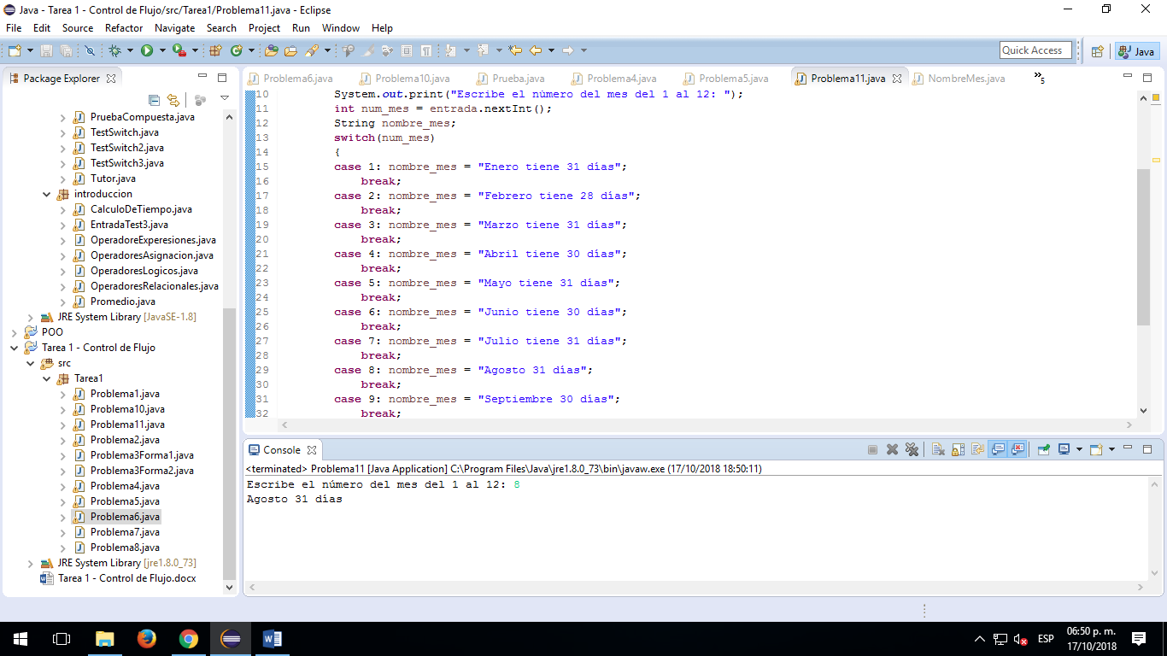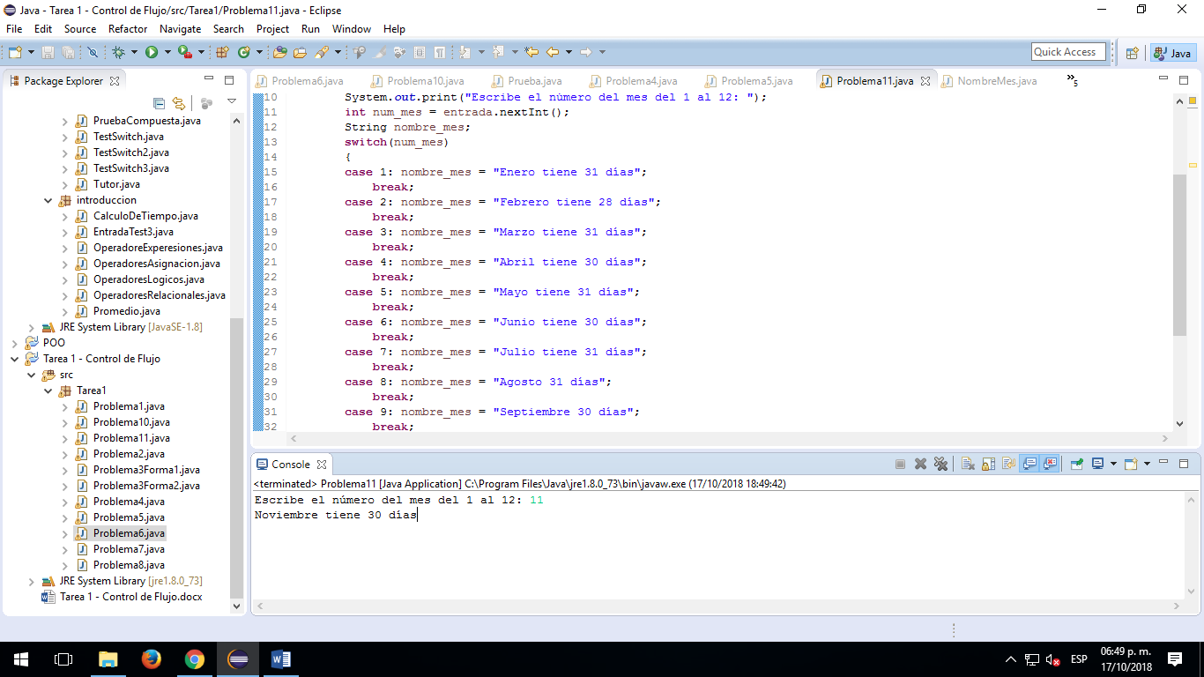

**12.- Codifique un programa que escriba la calificación correspondiente a una nota de acuerdo con el siguiente criterio:**

**0 a <5.0 Suspenso**

**5 a <6.5 Aprobado**

**6.5 a <8.5 Notable**

**8.5 a <10 Sobresaliente**

**10 Matrícula de honor**

**package** Tarea1;

**import** java.util.Scanner;

//PROGRAMA QUE AL INSERTAR UNA CALIFICACIÓN DEL 0 AL 10, IMPRIMA

//SUSPENSO, APROBADO, NOTABLE, SOBRESALIENTE, O MATRÍCULA DE HONOR

**public** **class** Problema12 {

**public** **static** **void** main(String[] args) {

Scanner entrada = **new** Scanner(System.***in***);

System.***out***.print("Escribe la calificación del Alumno: ");

**double** calificacion = entrada.nextDouble();

**if** (calificacion == 10)

{

System.***out***.print("Matrícula de Honor");

}

**else** **if** (calificacion >= 8.5)

{

System.***out***.print("Sobresaliente");

}

**else** **if** (calificacion >= 6.5)

{

System.***out***.print("Notable");

}

**else** **if** (calificacion >= 5)

{

System.***out***.print("Aprobado");

}

**else** **if** (calificacion < 5)

{

System.***out***.print("Suspenso");

}

**else**

{

System.***out***.print("ERROR. Prueba de nuevo");

}

}

}

Programa:

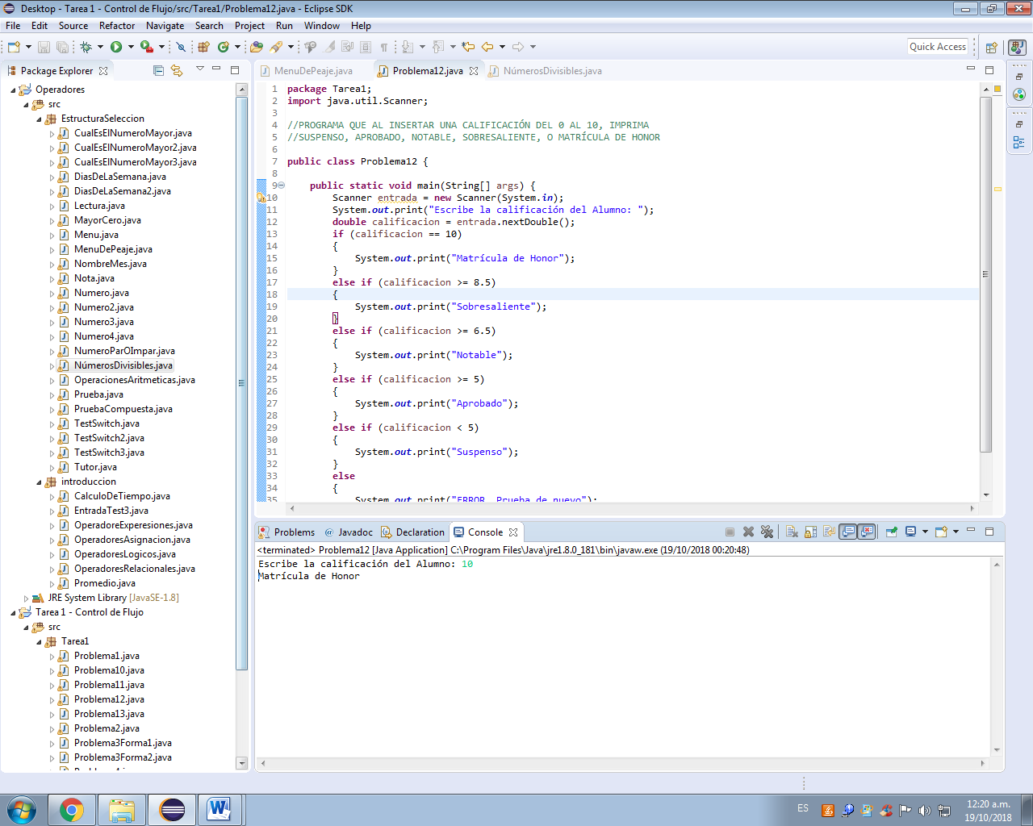

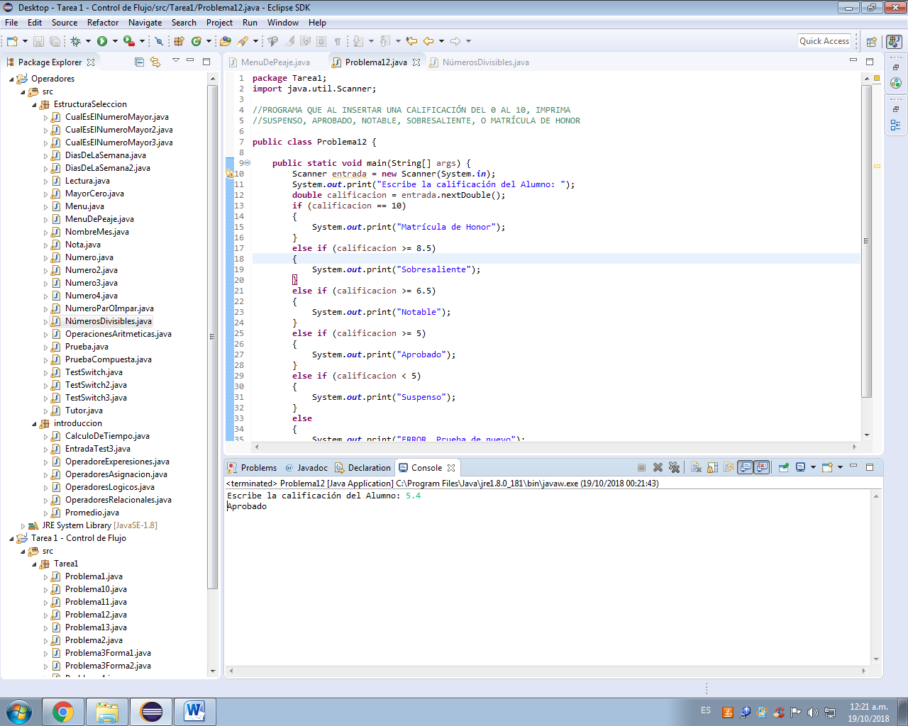

**13.- Determinar si el carácter asociado a un código introducido por el teclado es alfabético, dígito de puntuación, especial o no imprimible.**

**(30-39) - Dígitos de 0 a 9**

**(65-90) - Letras A a Z**

**(97-122) - Letras a a z**

**(44) - coma**

**(46)-punto decimal**

**package** Tarea1;

**import** java.util.Scanner;

//PROGRAMA QUE DETERMINA SI EL CARÁCTER INSERTADO ES ALFABÉTICO, DE PUNTUACIÓN,

//ESPECIAL O NO IMPRIMIBLE

**public** **class** Problema13 {

**public** **static** **void** main(String[] args) {

Scanner teclado = **new** Scanner(System.***in***);

System.***out***.println("-Programa que al insertar un carácter, imprime de qué tipo es-");

System.***out***.print("Ingresa un carácter cualquiera: ");

**char** caracter = teclado.next().charAt(0);

**switch**(caracter){

**case** 'a': **case** 'A':

**case** 'b': **case** 'B':

**case** 'c': **case** 'C':

**case** 'd': **case** 'D':

**case** 'e': **case** 'E':

**case** 'f': **case** 'F':

**case** 'g': **case** 'G':

**case** 'h': **case** 'H':

**case** 'i': **case** 'I':

**case** 'j': **case** 'J':

**case** 'k': **case** 'K':

**case** 'l': **case** 'L':

**case** 'm': **case** 'M':

**case** 'n': **case** 'N':

**case** 'ñ': **case** 'Ñ':

**case** 'o': **case** 'O':

**case** 'p': **case** 'P':

**case** 'q': **case** 'Q':

**case** 'r': **case** 'R':

**case** 's': **case** 'S':

**case** 't': **case** 'T':

**case** 'u': **case** 'U':

**case** 'v': **case** 'V':

**case** 'w': **case** 'W':

**case** 'x': **case** 'X':

**case** 'y': **case** 'Y':

**case** 'z': **case** 'Z':

System.***out***.println(caracter + " es un Carácter Alfabético (Letra)");

}

{

**if**(caracter <= 0)

System.***out***.println(caracter + " es un Carácter de Dígito (Número)");

**if**(caracter > 0)

System.***out***.println(caracter + " es un Carácter de Dígito (Número)");

}

{

**if**(caracter == ',')

System.***out***.print(caracter + " es un Carácter Especial");

**if**(caracter == '.')

System.***out***.print(caracter + " es un Carácter Especial");

**if**(caracter == ':')

System.***out***.print(caracter + " es un Carácter Especial");

**if**(caracter == ';')

System.***out***.print(caracter + " es un Carácter Especial");

**if**(caracter == '/')

System.***out***.print(caracter + " es un Carácter Especial");

**if**(caracter == '$')

System.***out***.print(caracter + " es un Carácter Especial");

**if**(caracter == '!')

System.***out***.print(caracter + " es un Carácter Especial");

**if**(caracter == '+')

System.***out***.print(caracter + " es un Carácter Especial");

**if**(caracter == '-')

System.***out***.print(caracter + " es un Carácter Especial");

**if**(caracter == '*')

System.***out***.print(caracter + " es un Carácter Especial");

**if**(caracter == '%')

System.***out***.print(caracter + " es un Carácter Especial");

**if**(caracter == '(')

System.***out***.print(caracter + " es un Carácter Especial");

**if**(caracter == ')')

System.***out***.print(caracter + " es un Carácter Especial");

**if**(caracter == '=')

System.***out***.print(caracter + " es un Carácter Especial");

**if**(caracter == '"')

System.***out***.print(caracter + " es un Carácter Especial");

**if**(caracter == '¡')

System.***out***.print(caracter + " es un Carácter Especial");

**if**(caracter == '¿')

System.***out***.print(caracter + " es un Carácter Especial");

**if**(caracter == '?')

System.***out***.print(caracter + " es un Carácter Especial");

**if**(caracter == '{')

System.***out***.print(caracter + " es un Carácter Especial");

**if**(caracter == '}')

System.***out***.print(caracter + " es un Carácter Especial");

**if**(caracter == '[')

System.***out***.print(caracter + " es un Carácter Especial");

**if**(caracter == ']')

System.***out***.print(caracter + " es un Carácter Especial");

}

}

}

Programa:

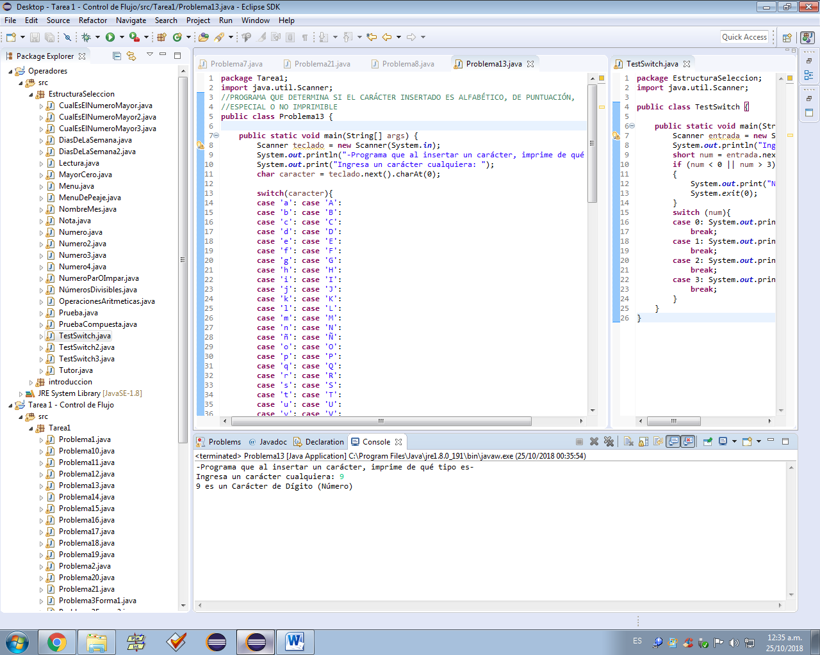

**14.- Cuatro enteros entre 0 y 100, representan las puntuaciones de un estudiante de un curso de informática. Escribir un programa que encuentre la media de estas puntuaciones que visualice una tabla de notas de acuerdo con el siguiente cuadro:**

**Media de puntuación: 90-10 A**

**80-89 B**

**70-79 C**

**60-69 D**

**0-59 E**

**package** Tarea1;

**import** java.util.Scanner;

//PROGRAMA QUE IMPRIME EL PROMEDIO DE UN ESTUDIANTE, Y A ESE PROMEDIO LE DA UNA NOTA EN LETRAS

**public** **class** Problema14 {

**static** Scanner *entrada* = **new** Scanner(System.***in***);

**public** **static** **void** main(String[] args) {

System.***out***.println("-Programa que imprime el promedio de un estudiante, y a ese promedio le da una nota en letras-");

System.***out***.print("Escribe la calificación de la Unidad 1: ");

**float** calificacion1 = *entrada*.nextFloat();

System.***out***.print("Escribe la calificación de la Unidad 2: ");

**float** calificacion2 = *entrada*.nextFloat();

System.***out***.print("Escribe la calificación de la Unidad 3: ");

**float** calificacion3 = *entrada*.nextFloat();

System.***out***.print("Escribe la calificación de la Unidad 4: ");

**float** calificacion4 = *entrada*.nextFloat();

**float** promedio = (**float**) ((calificacion1 + calificacion2 + calificacion3 + calificacion4) / 4);

System.***out***.println("Promedio de las 4 Unidades: " + promedio);

**if**((promedio >= 90) && (promedio <= 100))

System.***out***.print("La nota es A");

**else** **if**((promedio >= 80) && (promedio <= 89))

System.***out***.print("La nota es B");

**else** **if**((promedio >= 70) && (promedio <= 79))

System.***out***.print("La nota es C");

**else** **if**((promedio >= 60) && (promedio <= 69))

System.***out***.print("La nota es D");

**else** **if**((promedio >= 0) && (promedio <= 59))

System.***out***.print("La nota es E");

**else**

System.***out***.print("ERROR");

}

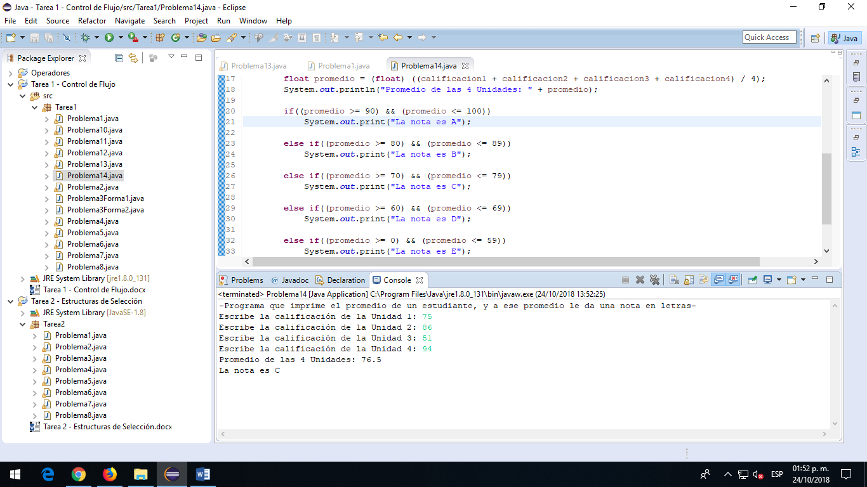 }

Programa:

**15.- Escribir un programa que lea la hora en notación de 24 horas y que imprima en notación y que imprima en notación de 12, por ejemplo, si la entrada es 13:45, la salida será 1:45 pm. El programa debe solicitar al usuario introduzca exactamente cinco caracteres para especificar una hora, por ejemplo, las 9 en punto se deben de introducir así: 09:00.**

**package** Tarea1;

**import** java.util.Scanner;

//PROGRAMA QUE IMPRIME LA HORA EN FORMATO DE 12 HORAS, AL INSERTARLA EN FORMATO DE 24 HORAS

**public** **class** Problema15 {

**public** **static** **void** main(String[] args) {

Scanner entrada = **new** Scanner(System.***in***);

System.***out***.println("-Programa para convertir de formato de 24 horas a 12 horas-");

System.***out***.print("Escribe las Horas: ");

**int** horas = entrada.nextInt();

System.***out***.print("Escribe los Minutos: ");

**int** minutos = entrada.nextInt();

**int** horafinal;

horafinal = horas - 12;

System.***out***.print("La hora en Formato de 12 Horas es: " + horafinal + ":" + minutos);

}

}

Programa:

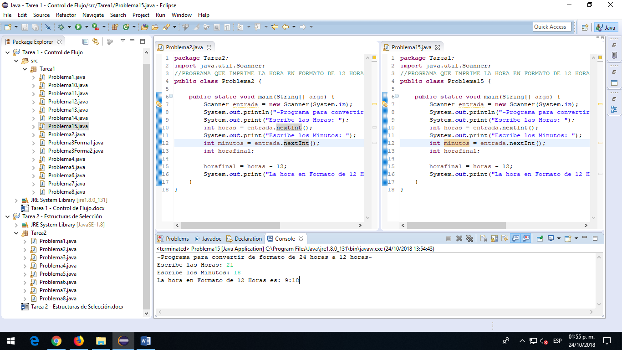

**16.- Crear un programa que acepte fechas escritas en modo usual y que las visualice en tres número; por ejemplo; la entrada 15, febrero, 1989 debe producir la salida: 15 2 1989**

**package** Asesorías;

**import** java.util.Scanner;

**import** java.util.Date;

//PROGRAMA QUE AL INSERTAR LA FECHA COMPLETA, LA IMPRIME EN DIFERENTE FORMATO

**public** **class** Fecha {

**public** **static** **void** main(String[] args) {

Scanner entrada = **new** Scanner(System.***in***);

System.***out***.print("Escribe la fecha: ");

String cadena = entrada.nextLine();

String dia = cadena.substring(0,2);

String mes = " ";

**int** i = 6;

**do**{

mes += cadena.charAt(i);

i++;

}

**while**(cadena.charAt(i)!=' ');

String año = cadena.substring(cadena.length() - 4);

System.***out***.println(dia + " " + mes + " " + año);

}

}

Programa:

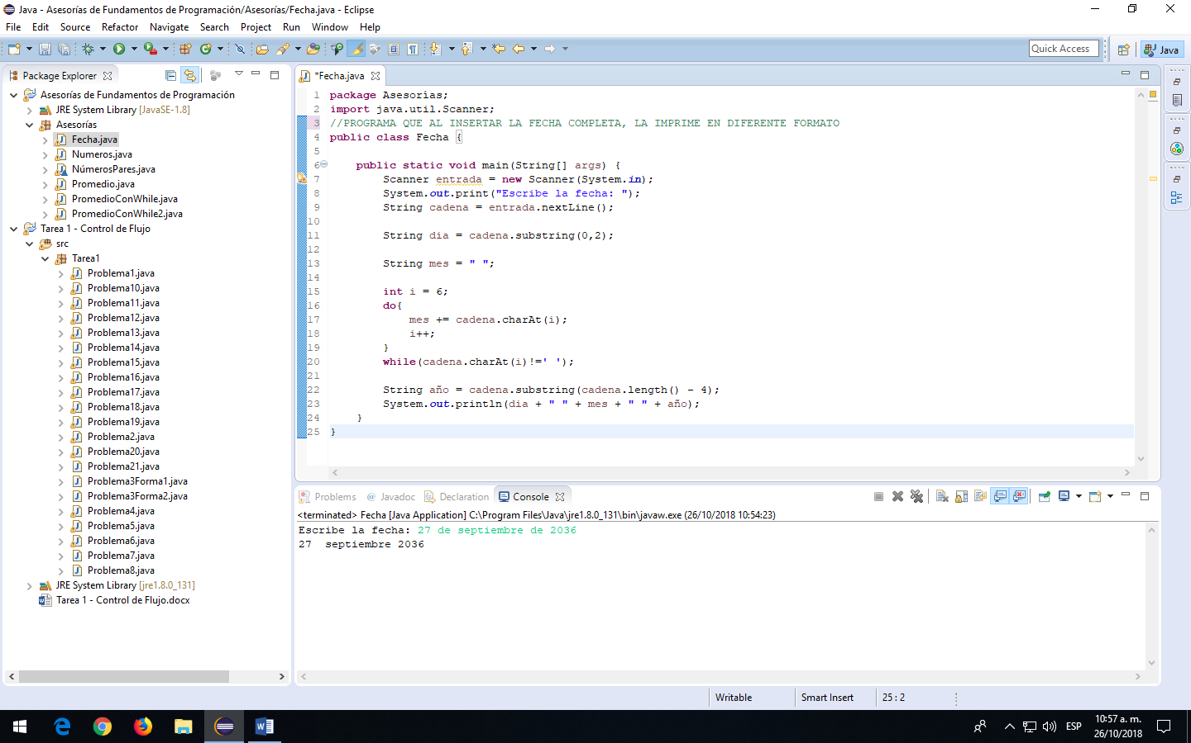

**17.- Dadas dos fechas en el formato día (1 a 31), mes (1 a 12) y año (entero de cuatro dígitos), correspondientes a la fecha de nacimiento y fecha actual, respectivamente. Redactar un programa que deduzca y visualice la edad del individuo; si es la fecha de un bebé de menos de un año de edad, la edad se debe dar en meses y días; en caso contrario, en años.**

**package** Tarea1;

**import** java.util.Scanner;

//PROGRAMA QUE CALCULA LA EDAD DE UNA PERSONA, AL INGRESAR SU AÑO DE NACIMIENTO Y EL AÑO ACTUAL

**public** **class** Problema17 {

**public** **static** **void** main(String[] args) {

Scanner entrada = **new** Scanner(System.***in***);

System.***out***.println("-Programa que calcula la edad de una persona, al ingresar su año de nacimiento y el año actual");

System.***out***.print("Escribe el año de nacimiento: ");

**int** año_de_nacimiento = entrada.nextInt();

System.***out***.print("Escribe el año actual: ");

**int** año_actual = entrada.nextInt();

**int** edad_de_la_persona = año_actual - año_de_nacimiento;

System.***out***.println("La persona tiene " + edad_de_la_persona + " años de edad, aproximadamente");

**if** (edad_de_la_persona < 1)

System.***out***.println("El bebé tiene menos de un año de edad");

}

}

Programa:

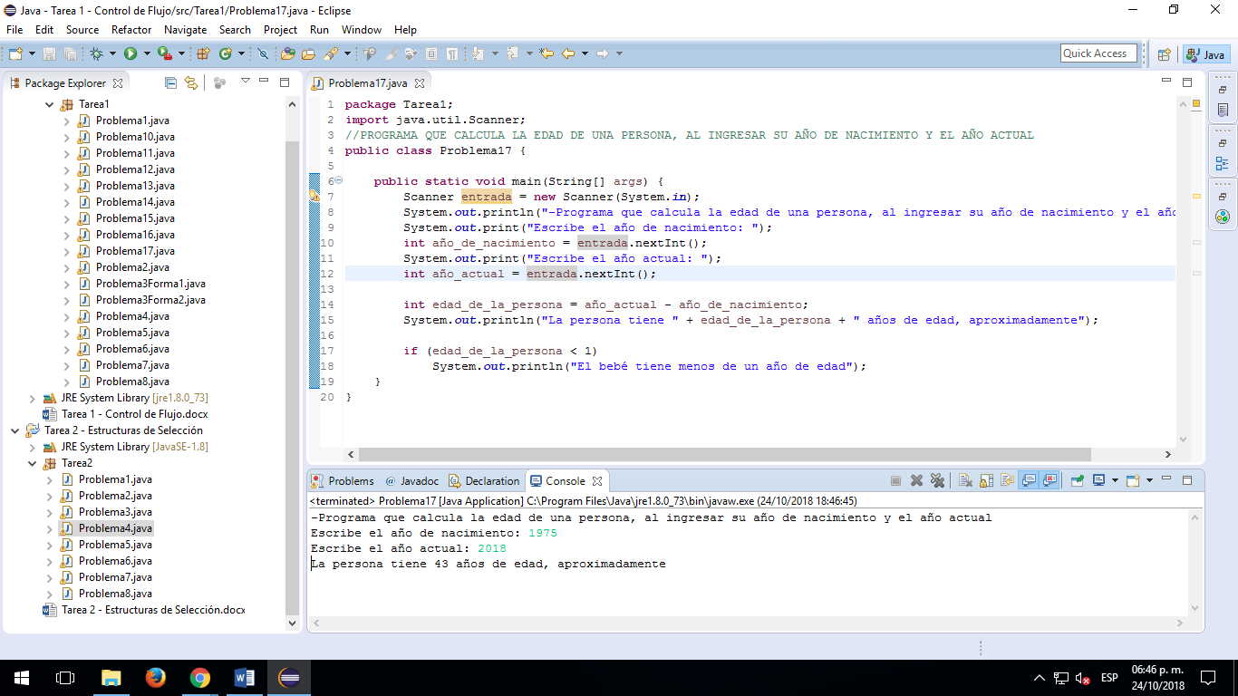

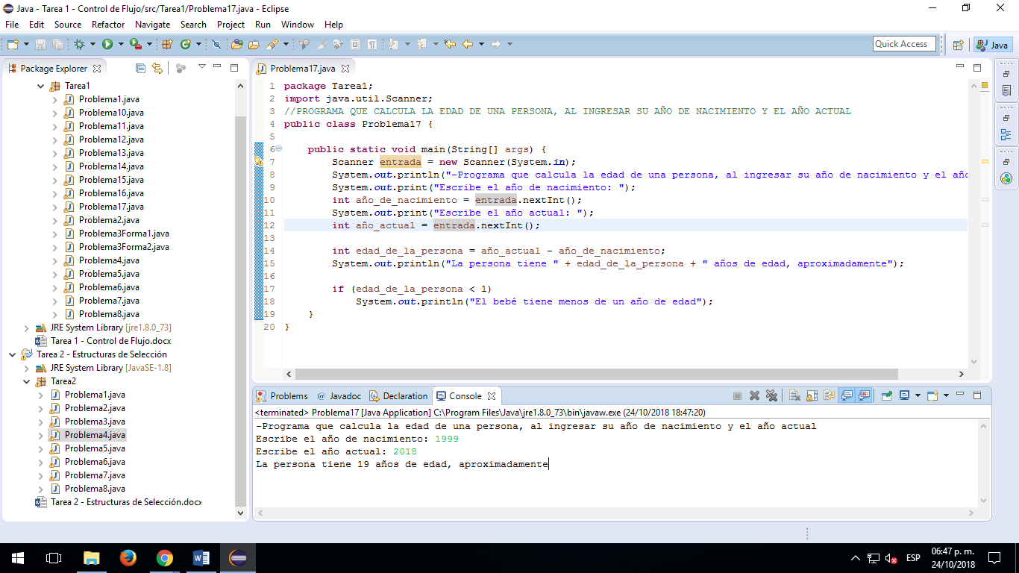

**18.- Codificar un programa que determine si un año es bisiesto, esto se presenta cuando es múltiplo de 4, por ejemplo, 1984; sin embargo, los años que son múltiplos de 100 sólo son bisiestos; esto se presenta cuando es múltiplo de 4, por ejemplo, 1984; sin embargo, los años que son múltiplos de 100 sólo son bisiestos cuando también son múltiplos de 400; por ejemplo, 1800 no es bisiesto, mientras que 2000, sí lo es.**

**package** Tarea1;

**import** java.util.Scanner;

//PROGRAMA QUE AL INSERTAR UN AÑO, DETERMINA SI ES O NO ES BICIESTO

**public** **class** Problema18 {

**public** **static** **void** main(String[] args) {

Scanner entrada = **new** Scanner(System.***in***);

System.***out***.println("-Programa que determina si el año insertado, es bisiesto-");

System.***out***.print("Escribe el año: ");

**int** año = entrada.nextInt();

**if**(año % 4 == 0)

{

System.***out***.println("¡Sí es un año biciesto!");

}

**else**

{

System.***out***.println("¡No es un año biciesto!");

}

}

}

Programa:

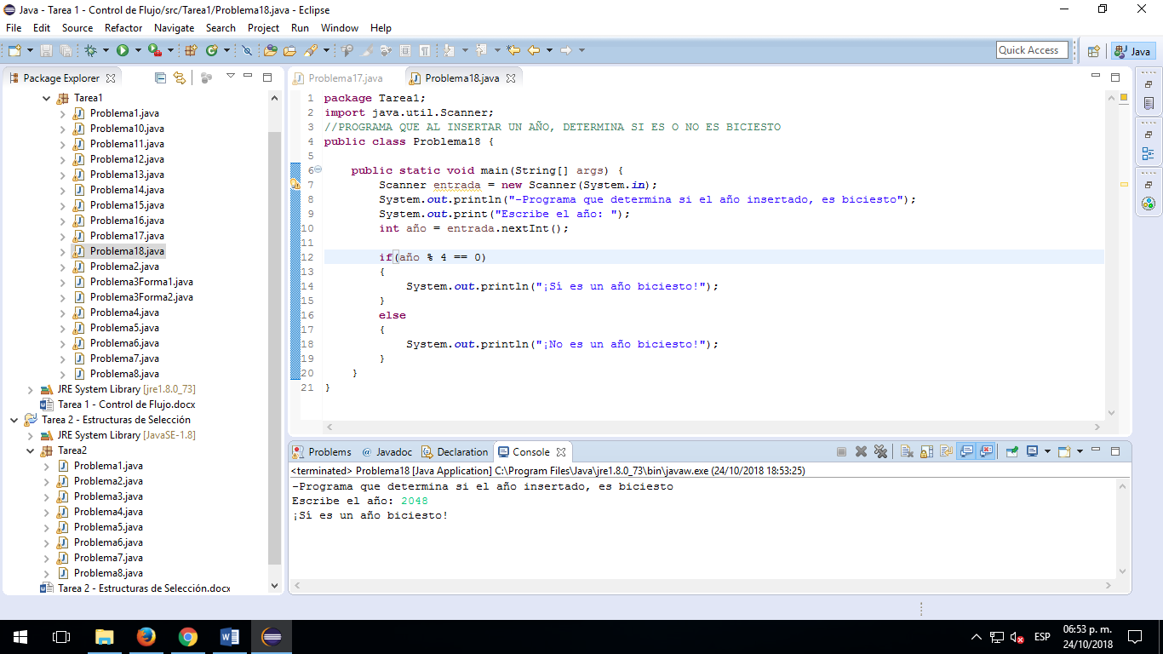

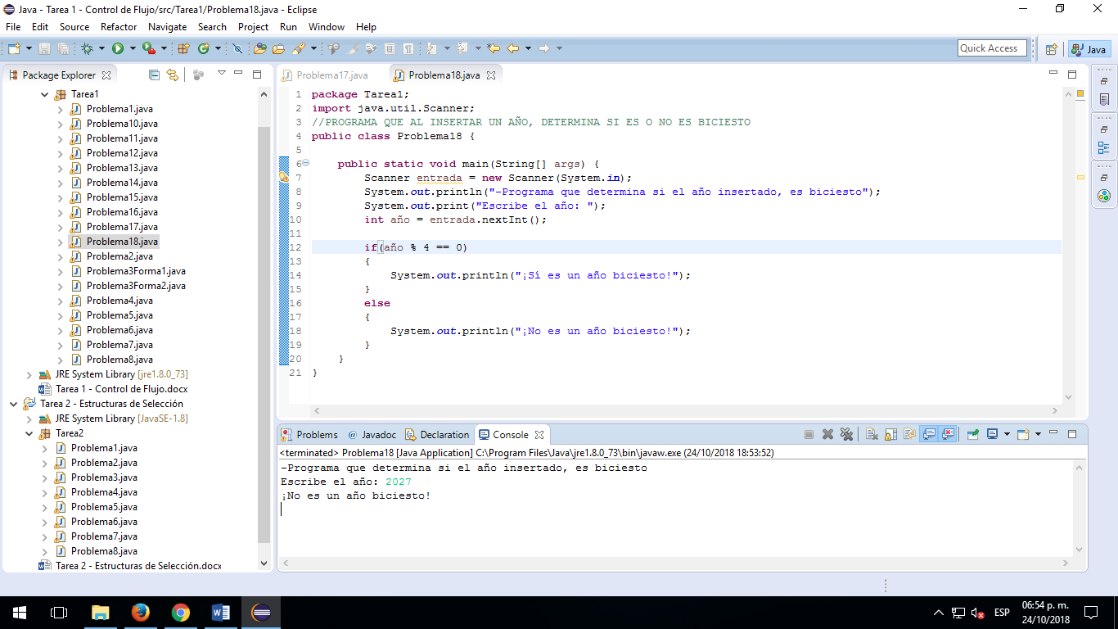

**19.- Escribir un programa que calcule el número de días de un mes, dados los valores numéricos del mes y el año.**

**package** Tarea1;

**import** java.util.Scanner;

//PROGRAMA QUE IMPRIME EL NÚMERO DE DÍAS DE CADA MES, AL INGRESAR EL AÑO

**public** **class** Problema19 {

**public** **static** **void** main(String[] args) {

Scanner entrada = **new** Scanner(System.***in***);

System.***out***.println("-Programa que determina el número de días de cada mes, al ingresar el año-");

System.***out***.print("Escribe el año: ");

**int** año = entrada.nextInt();

**if**(año % 4 == 0)

{

System.***out***.println("Enero tiene 31 días");

System.***out***.println("Febrero tiene 29 días");

System.***out***.println("Marzo tiene 31 días");

System.***out***.println("Abril tiene 30 días");

System.***out***.println("Mayo tiene 31 días");

System.***out***.println("Junio tiene 30 días");

System.***out***.println("Julio tiene 31 días");

System.***out***.println("Agosto tiene 31 días");

System.***out***.println("Septiembre tiene 30 días");

System.***out***.println("Octubre tiene 31 días");

System.***out***.println("Noviembre tiene 30 días");

System.***out***.println("Diciembre tiene 31 días");

System.***out***.println("Cabe decir que el " + año + ", Sí es año bisiesto");

}

**else**

{

System.***out***.println("Enero tiene 31 días");

System.***out***.println("Febrero tiene 28 días");

System.***out***.println("Marzo tiene 31 días");

System.***out***.println("Abril tiene 30 días");

System.***out***.println("Mayo tiene 31 días");

System.***out***.println("Junio tiene 30 días");

System.***out***.println("Julio tiene 31 días");

System.***out***.println("Agosto tiene 31 días");

System.***out***.println("Septiembre tiene 30 días");

System.***out***.println("Octubre tiene 31 días");

System.***out***.println("Noviembre tiene 30 días");

System.***out***.println("Diciembre tiene 31 días");

System.***out***.println("Cabe decir que el " + año + ", No es año bisiesto");

}

}

}

Programa:

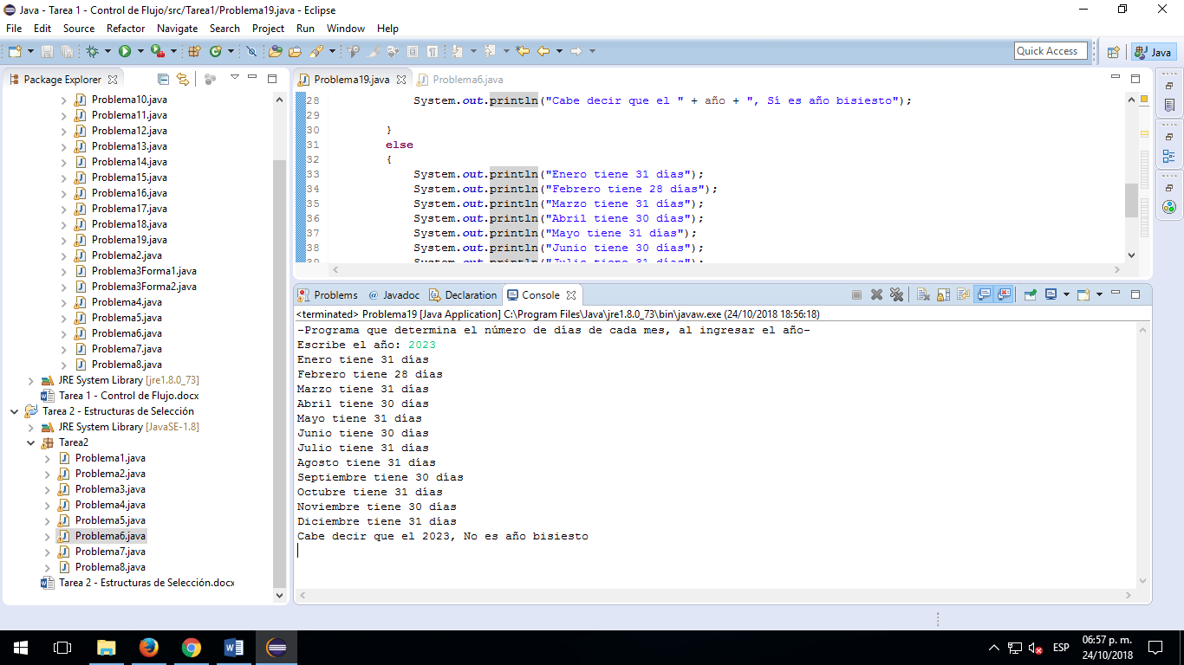

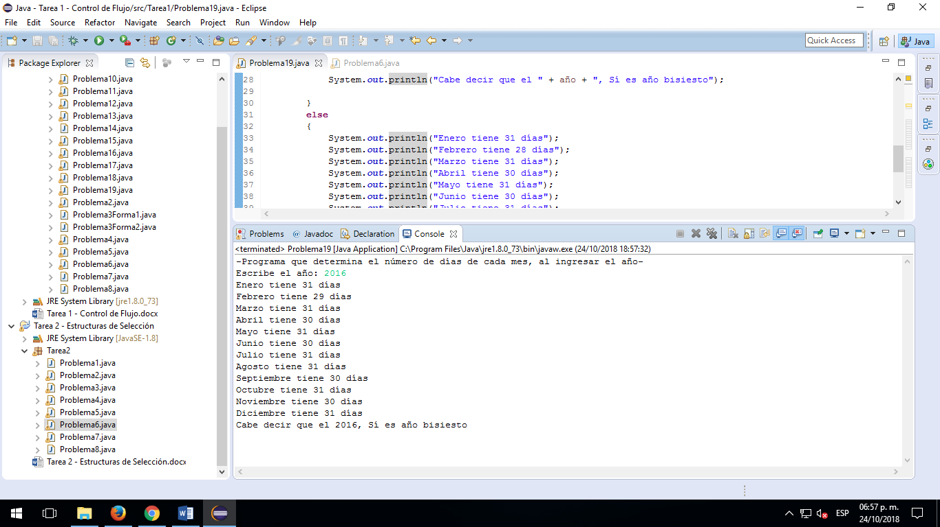

**20.- Crear un programa que valore el salario neto semanal de los trabajadores de una empresa de acuerdo a las siguientes normar:**

**·Horas semanales trabajadas <38 a una tasa**

**·Horas extras (38 o mas) a una tasa del 50% superior a la ordinaria**

**·Impuestos de 0%, si el salaio bruto es menor o igual a 750 euros; 10%, si el salario bruto es mayor que 750 euros.**

**package** Tarea1;

**import** java.util.Scanner;

//PROGRAMA QUE CALCULA EL SALARIO SEMANAL DE UN TRABAJADOR , DE ACUERDO A LAS

//SIGUIENTES REGLAS:

//SI TRABAJÓ 38 HORAS, PAGAR SUELDO NORMAL

//SI TRABAJÓ MÁS DE 38 HORAS (HORAS EXTRAS), PAGAR 50% MÁS

//SI SU SUELDO ES MENOR O IGUAL A $471, NO APLICARLE IMPUESTOS

//SI SU SUELDO ES MAYOR QUE $471, APLICARLE 10% DE IMPUESTOS

**public** **class** Problema20 {

**public** **static** **void** main(String[] args) {

Scanner entrada = **new** Scanner(System.***in***);

System.***out***.println("-Programa que calcula el salario semanal de un empleado-");

System.***out***.print("Escribe las horas que trabajó el empleado en toda la semana: ");

**double** horas = entrada.nextInt();

System.***out***.print("Escribe el pago semanal al trabajar 38 horas: ");

**double** pago = entrada.nextInt();

**if**(horas <= 38)

{

**double** pago_horas_incompletas = (pago/38) * horas;

System.***out***.print("El empleado ganó $" + pago_horas_incompletas);

}

**if**(horas > 38)

{

**double** pago_especial = (pago * 0.5) + pago;

System.***out***.println("El empleado ganó $" + pago_especial);

**double** sueldo_final = pago_especial - (pago_especial * 0.1);

System.***out***.print("Sin embargo, con el cálculo de impuestos, el sueldo final del empleado es $" + sueldo_final);

}

}

}

Programa:

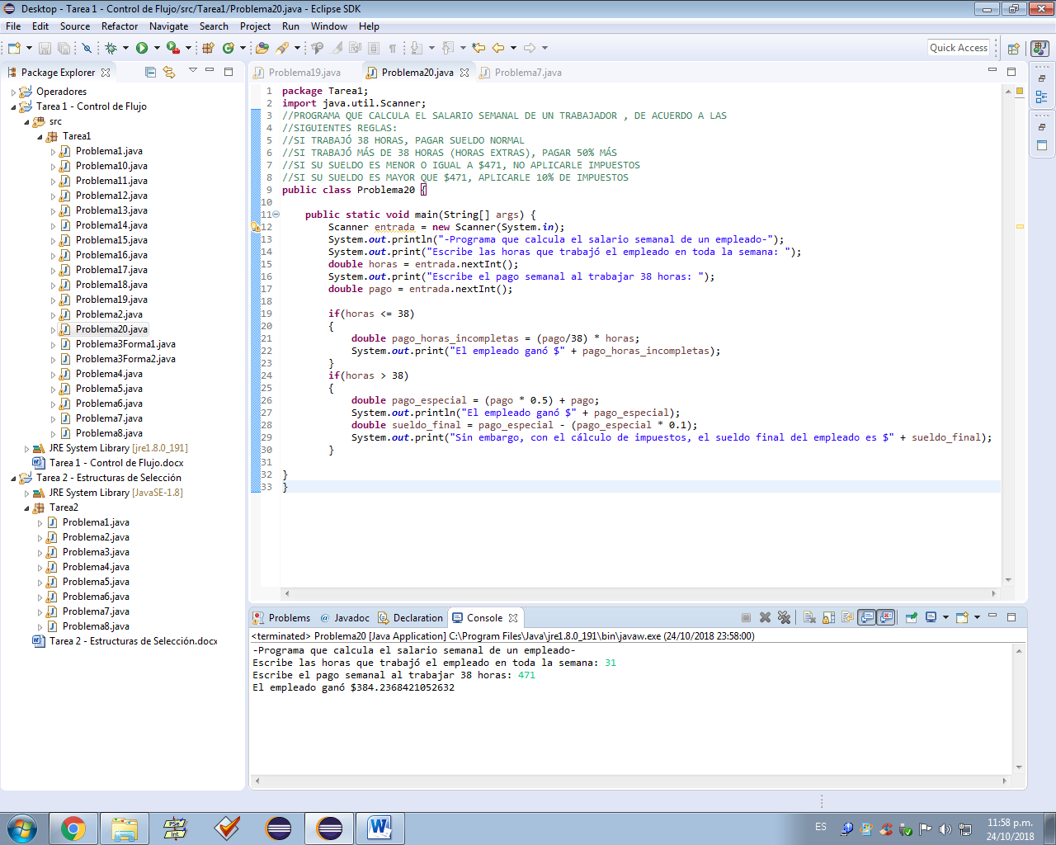

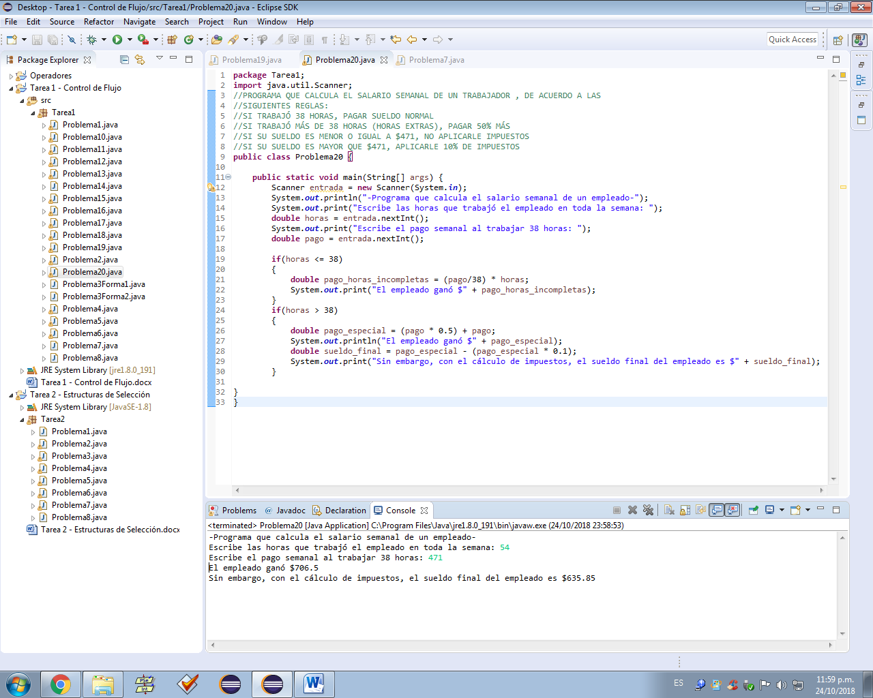

**21.- Redactar y ejecutar un programa que simule una calculadora simple y que lea 2 enteros y un carácter. Si el carácter es un signo +, debe imprimir la suma; si es un signo -, la diferencia; si es un *, el producto; si es un /, el cociente; y si es %, el residuo. Utilizar la sentencia switch.**

**package** Tarea2;

**import** java.util.Scanner;

**public** **class** Problema8 {

**static** Scanner *entrada* = **new** Scanner(System.***in***);

**public** **static** **void** main(String[] args) {

System.***out***.println("-Programa que ejecuta una de las 4 operaciones básicas-");

System.***out***.println("***************");

System.***out***.println("1) Suma");

System.***out***.println("2) Resta");

System.***out***.println("3) Multiplicación");

System.***out***.println("4) División");

System.***out***.println("***************");

System.***out***.println("Elige una operación a realizar, ingresando un número: ");

**int** eleccion = *entrada*.nextInt();

**switch**(eleccion) {

**case** 1: System.***out***.println("Suma");

**break**;

**case** 2: System.***out***.println("Resta");

**break**;

**case** 3: System.***out***.println("Multiplicación");

**break**;

**case** 4: System.***out***.println("División");

**break**;

}

**if** (eleccion == 1)

{

System.***out***.print("Escribe un número: ");

**double** numero = *entrada*.nextDouble();

System.***out***.print("Escribe otro número: ");

**double** otro_numero = *entrada*.nextDouble();

**double** resultado_suma = numero + otro_numero;

System.***out***.print("Resultado de la Suma: " + resultado_suma);

}

**if** (eleccion == 2)

{

System.***out***.print("Escribe un número: ");

**double** numero = *entrada*.nextDouble();

System.***out***.print("Escribe otro número: ");

**double** otro_numero = *entrada*.nextDouble();

**double** resultado_resta = numero - otro_numero;

System.***out***.print("Resultado de la Resta: " + resultado_resta);

}

**if** (eleccion == 3)

{

System.***out***.print("Escribe un número: ");

**double** numero = *entrada*.nextDouble();

System.***out***.print("Escribe otro número: ");

**double** otro_numero = *entrada*.nextDouble();

**double** resultado_multiplicacion = numero * otro_numero;

System.***out***.print("Resultado de la Multiplicación: " + resultado_multiplicacion);

}

**if** (eleccion == 4)

{

System.***out***.print("Escribe un número: ");

**double** numero = *entrada*.nextDouble();

System.***out***.print("Escribe otro número: ");

**double** otro_numero = *entrada*.nextDouble();

**double** resultado_division = numero / otro_numero;

System.***out***.print("Resultado de la División: " + resultado_division);

}

}

}

Programa:

